Государственная интегрированная информационная система
управления общественными финансами «Электронный бюджет»

Подсистема ведения нормативной справочной информации
Модуль централизованного ведения и распространения нормативно-справочной информации
Проект Руководства работников (представителей) участников ГИИС «Электронный бюджет» по работе со справочником «Книга регистрации казначейских счетов»
Код документа: 54819512.20.19,01.ЭБ26.001-1.2 1(2,5,8)
Листов: 78

Аннотация
Данный документ содержит сведения, необходимые для работы Пользователя с Модулем централизованного ведения и распространения нормативно-справочной информации подсистемы ведения нормативной справочной информации в рамках государственной интегрированной системы управления общественными финансами «Электронный бюджет» в части ведения справочника «Книга регистрации казначейских счетов».

СОДЕРЖАНИЕ
Перечень таблиц 5
Перечень рисунков 6
Перечень терминов и сокращений 7
1. Общие положения 10
1.1. Область применения 10
1.2. Краткое описание возможностей 10
1.3. Функциональные роли, выполняемые пользователем при работе со справочником КРКС 10
1.4. Уровень подготовки пользователя 13
1.5. Перечень документации, с которыми необходимо ознакомиться пользователю 14
2. Подготовка к работе 15
3. Описание функций 16
3.1. Условия, при соблюдении (выполнении, наступлении) которых обеспечивается применение средства автоматизации в соответствии с назначением (например, вид ЭВМ и конфигурация технических средств) 17
4. Описание операций 19
4.1. Подготовка к работе 19
4.2. Общие сведения о рабочем интерфейсе 21
4.2.1. Общее описание экранных форм Системы 21
4.2.2. Панель инструментов 27
4.2.3. Списковая форма 28
4.2.4. Форма документа 30
4.3. Ведение справочника «Книга регистрации казначейских счетов» 31
4.3.1. Просмотр списковой формы справочника 32
4.3.2. Жизненный цикл заявления 34
4.3.2.1. Заявление сформировано Клиентом в электронном виде: 34
4.3.2.2. Заявление представлено в ТОФК на бумажном носителе: 34
4.3.2.3. Заявление представлено отделом ТОФК, ответственным за открытие казначейского счета для учета средств федерального бюджета, в электронном виде: 34
4.3.2.4. Заявление представлено Операционным отделом ТОФК на бумажном носителе: 35
4.3.3. Создание Заявления на открытие казначейского счета 35
4.3.4. Создание Заявления на изменение казначейского счета 35
4.3.5. Создание Заявления на закрытие казначейского счета 36
4.3.6. Особенности открытия казначейского счета по переданным полномочиям 50
4.3.7. Особенности формирования и обработки документа Заявление на изменение Книги регистрации казначейских счетов в зависимости от типа создателя заявления 50
4.3.8. Отправка на утверждение Заявления на изменение Книги регистрации казначейских счетов (Клиент) 51
4.3.9. Первый этап утверждения ТОФК Заявления на изменение Книги регистрации казначейских счетов (Клиент) 51
4.3.10. Второй этап утверждения ТОФК Заявления на изменение Книги регистрации казначейских счетов (Клиент) 52
4.3.11. Отправка на утверждение Заявления на изменение Книги регистрации казначейских счетов (ТОФК) 52
4.3.12. Первый этап утверждения Заявления на изменение Книги регистрации казначейских счетов (ТОФК) 52
4.3.13. Второй этап утверждения Заявления на изменение Книги регистрации казначейских счетов (ТОФК) 52
4.3.14. Действия в случае нахождения ошибок в Заявлении на изменение Книги регистрации казначейских счетов. 53
4.3.15. Соответствие казначейского счета закрываемому банковскому счету. 54
4.3.16. Формирование документа «Уведомление об открытии/изменении/закрытии казначейского счета». 60
4.3.17. Формирование документа «Протокол об отказе в открытии/изменении/закрытии казначейского счета». 61
4.3.18. Документ «Сообщение о прекращении операций по казначейскому счету». 62
4.4. Ведение справочника «Шаблон согласования заявки» 63
4.4.1. Просмотр справочника 63
4.4.2. Добавление записей в справочник «Шаблон согласования заявки» 65
4.4.3. Изменение записей в справочнике «Шаблона согласования заявки» (выбор шаблона, используемого по умолчанию) 67
5. АВАРИЙНЫЕ СИТУАЦИИ 69
5.1. Действия в случае несоблюдения условий выполнения технологического процесса, в том числе при длительных отказах технических средств 69
5.1.1. Действия пользователя в случае появления ошибок, не вызванных действиями пользователя 69
5.1.1.1. «Удаление» данных в Internet Explorer 69
5.1.1.2. Очистка данных в Mozilla Firefox 69
5.2. Действия в случае отказа работы Системы 70
5.3. Рекомендации при возникновении нештатных ситуаций в процессе открытия казначейских счетов 73
ЛИСТ РЕГИСТРАЦИИ ИЗМЕНЕНИЙ 78

Перечень таблиц
Таблица 1. Функциональные роли пользователей при работе со справочником КРКС 10
Таблица 2. Функции Модуля НСИ в части ведения справочника КРКС 16
Таблица 3. Подробная структура меню Системы 22
Таблица 4. Описание функциональных кнопок 27
Таблица 5. Описание полей формы «Информация о документе» 31
Таблица 6. Табличная форма справочника «Книга регистрации казначейских счетов» 32
Таблица 7. Табличная форма реестра заявлений КРКС 36
Таблица 8. Сведения о форме Заявления на изменение КРКС 38
Таблица 9. Соответствие казначейского счета закрываемому банковскому счету 54
Таблица 10. Табличная форма справочника «Шаблон согласования заявки» 63
Таблица 11. Поля формы «Шаблон согласования заявки» 64

Перечень рисунков
Рисунок 1. Вход в личный кабинет системы «Электронный бюджет» 19
Рисунок 2. Страница входа в Личный кабинет системы Электронный бюджет 20
Рисунок 3. Диалог выбора сертификата пользователя 21
Рисунок 4. Главное окно системы «Электронный бюджет» 21
Рисунок 5. Структура меню Системы 22
Рисунок 6. Экранная форма рабочего места документа 27
Рисунок 7. Пользовательские фильтры 28
Рисунок 8. Выбор соответствия для фильтра 29
Рисунок 9. Фильтр с форматом дата 29
Рисунок 10. Активация функции «Вычислить общий размер скроллера» 29
Рисунок 11. Стандартная панель 30
Рисунок 12. Окно «Информация о документе» 30
Рисунок 13. Справочник «Книга регистрации казначейских счетов» 32
Рисунок 14. Реестр заявлений КРКС 36
Рисунок 15. Форма Заявления на открытие казначейского счета 38
Рисунок 16. Списковая форма формуляра «Уведомление об открытии/изменении/закрытии казначейского счета» 60
Рисунок 17. Визуальная форма формуляра «Уведомление об открытии/изменении/закрытии казначейского счета» 61
Рисунок 18. Списковая форма формуляра «Протокол об отказе в открытии/изменении/закрытии казначейского счета» 61
Рисунок 19. Визуальная форма формуляра «Протокол об отказе в открытии/изменении/закрытии казначейского счета» 62
Рисунок 20. Списковая форма справочника «Шаблон согласования заявки» 63
Рисунок 21. Форма справочника «Шаблон согласования заявки» 64
Рисунок 22. Форма добавления согласующего и утверждающего 66
Рисунок 23. Выбор записи из справочника «Шаблон согласования заявки» 67
Рисунок 24. Заполненный шаблон 67
Рисунок 25. Открытие необходимого шаблона на изменение 68
Рисунок 26. Выбор шаблона как используемого по умолчанию 68
Рисунок 26. Ошибка «Нет прав для создания документа» 70
Рисунок 27. Ошибка при открытии формуляров 70
Рисунок 28. Ошибка при открытии формуляров 71
Рисунок 29. Ошибка при открытии фильтр-папок 71
Рисунок 30. Ошибка плагина Java 71
Рисунок 31. Ошибка при работе Меню 71
Рисунок 32. Ошибка при создании копии документа 72
Рисунок 33. Ошибка печати документа 72
Рисунок 34. Ошибка при подписании документа ЭП 72

Перечень терминов и сокращений
Термин/сокращение | Определение/расшифровка
TLS | Криптографические протоколы, обеспечивающие защищённую передачу данных между узлами в сети Интернет
АРМ | Автоматизированное рабочее место
АСФК | Автоматизированная система Федерального казначейства
БИК | Банковский идентификационный код — уникальный идентификатор банка, используемый в платежных документах на территории Российской Федерации
БС, б/с | Банковский счет
БС ФК | Банковский счет, открытый Федеральному казначейству и территориальным органам Федерального казначейства в подразделениях Центрального банка Российской Федерации, кредитных организациях
Вспомогательные справочники | Справочники, предназначенные для контроля, автоматизированного заполнения атрибутов основных справочников. Как правило, распространение вспомогательных справочников во внешние и смежные системы не производится.  Перечень вспомогательных справочников приведен в разделе 5.2
ГВФ РФ | Государственный внебюджетный фонд Российской Федерации
ГИИС «Электронный бюджет», ГИИС ЭБ | Государственная интегрированная информационная система управления общественными финансами «Электронный бюджет»
ГРКЦ/РКЦ | Главный расчетно-кассовый центр/расчетно-кассовый центр
ЕГРЮЛ | Единый государственный реестр юридических лиц
ЕКЦ | Единый контактный центр
ИНН | Идентификационный номер налогоплательщика
ИС | Информационная система
КБК | Код бюджетной классификации
Классификаторы, реестры и справочники, связанные с ведением информации о юридических лицах | Список классификаторов, реестров и справочников, определенных в рамках данного проекта. В него входят:  - Перечень главных распорядителей, распорядителей и получателей бюджетных средств, главных администраторов и администраторов источников финансирования дефицита бюджета, главных администраторов и администраторов доходов бюджета субъекта Российской Федерации (местного бюджета).  - Сводный реестр главных распорядителей, распорядителей и получателей средств федерального бюджета, главных администраторов и администраторов доходов федерального бюджета, главных администраторов и администраторов источников финансирования дефицита федерального бюджета  - Справочник неучастников бюджетного процесса, автономных, бюджетных учреждений  - Справочник «Сводный перечень заказчиков»  - Справочник «ЕГРЮЛ» (Единый государственный реестр юридических лиц)  - Справочник «КЛАДР» (Классификатор адресов России)  - Перечень государственных и муниципальных учреждений  - Сводный реестр
КПП | Код причины постановки на учет
КС | Казначейские счета
КРКС | Справочник «Книга регистрации казначейских счетов»
КЦСР | Коды целевых статей расходов
ЛК | Личный кабинет
ЛС, л/с | Лицевой счет
Модуль НСИ | Модуль централизованного ведения и распространения нормативно-справочной информации подсистемы ведения нормативной справочной информации государственной интегрированной информационной системы управления общественными финансами «Электронный бюджет»
МОУ ФК | Межрегиональное операционное управление Федерального казначейства
НПА | Нормативный правовой акт
НСИ | Нормативно-справочная информация
ОГРН | Основной государственный регистрационный номер
ОрФК | Орган Федерального казначейства
ОС | Операционная система
ПО | Программное обеспечение
НСИ ГИИС «Электронный бюджет» | Подсистема ведения нормативной справочной информации государственной интегрированной информационной системы управления общественными финансами «Электронный бюджет»
ПОИ | Подсистема обеспечения интеграции, ведения реестров и формуляров системы «Электронный бюджет»
ППО | Прикладное программное обеспечение
РФ | Российская Федерация
РФ | Российская Федерация
Сводный реестр, СвР | Реестр участников бюджетного процесса, а также юридических лиц, не являющихся участниками бюджетного процесса
СУЭ | Система управления эксплуатацией
СЭД | Система электронного документооборота
ТОФК | Территориальный орган Федерального казначейства. К территориальным органам Федерального казначейства относятся также Межрегиональное операционное управление Федерального казначейства, управления Федерального казначейства по субъектам Российской Федерации
УБП | Участник бюджетного процесса
УО | Уполномоченная организация
УФК | Управление Федерального казначейства
УФК по субъектам | Управления Федерального казначейства по субъектам Российской Федерации
ФК | Федеральное казначейство
ФКР | Функциональная классификация расходов
ФНС | Федеральная налоговая служба
ФО | Финансовый орган
Формуляр | Метаописание структуры данных, алгоритмов контроля данных и визуального представления одного информационного объекта предметной области (электронный документ, справочник, реестр, отчет)
ЦС | Центр специализации – централизованное осуществление органами Федерального казначейства операций клиентов Федерального казначейства, в том числе в иностранной валюте через счета, открытые Федеральному казначейству в кредитных организациях
ЭБ | Электронный бюджет
ЭВМ | Электронная вычислительная машина
ЭД | Электронный документ
ЭП | Электронная подпись

Общие положения

Область применения
Настоящий документ «Руководство работников (представителей) участников системы «Электронный бюджет» по работе со справочником «Книга регистрации казначейских счетов» (далее – Руководство) предназначен для сотрудников органов Федерального казначейства и сотрудников Организаций-клиентов, работающих с модулем НСИ подсистемы НСИ государственной интегрированной информационной системой управления общественными финансами «Электронный бюджет» в целях ведения справочника «Книга регистрации казначейских счетов.

Краткое описание возможностей
В рамках развития подсистемы НСИ ГИИС «Электронный бюджет» выполнены работы по расширению функциональных возможностей подсистемы НСИ ГИИС «Электронный бюджет» путем доработки ППО в части модуля централизованного ведения и распространения нормативно-справочной информации.
Модуль НСИ обеспечивает выполнение процессов актуализации, ведения и распространения справочников, используемых в информационных системах ФК, в том числе в подсистемах ГИИС «Электронный бюджет».

Функциональные роли, выполняемые пользователем при работе со справочником КРКС
1. Функциональные роли пользователей при работе со справочником КРКС
Наименование роли в ПОИБ | Функциональная роль | Действия роли
КС.001 Исполнитель ТОФК | Книга регистрации казначейских счетов:  - Видимость в навигации  - Создание Заявления на изменение  - Создание Заявления на закрытие  - Печать  - Чтение  Виды казначейских счетов:  - Видимость в навигации  - Печать  - Чтение  Типы казначейских счетов:  - Видимость в навигации  - Печать  - Чтение | Специалист ТОФК по ведению казначейских счетов:  - Доступ к реестру заявлений на изменение справочника Книга регистрации казначейских счетов.  - Доступ к визуальной форме заявления на изменение.  - Формирование и сохранение Заявления на изменение КРКС.  - Направление заявления на изменение КРКС на утверждение.  - Доступ к автоматически сформированному Уведомлению об открытии/изменении/закрытии Казначейского счета и направление Уведомления на утверждение.  - Доступ к автоматически сформированному Протоколу и направление Протокола на утверждение.  - Отклонение заявления на изменение справочника КРКС.
КС.002 Бухгалтер ТОФК | Книга регистрации казначейских счетов:  - Видимость в навигации  - Создание Заявления на изменение  - Создание Заявления на закрытие  - Печать  - Чтение  Виды казначейских счетов:  - Видимость в навигации  - Печать  - Чтение  Типы казначейских счетов:  - Видимость в навигации  - Печать  - Чтение | Специалист ТОФК по ведению казначейских счетов:  - Доступ к реестру заявлений на изменение справочника Книга регистрации казначейских счетов.  - Доступ к визуальной форме заявления на изменение.  - 1 этап утверждения заявления на изменение справочника КРКС  - Отклонение заявления на изменение справочника КРКС.
КС.003 Утверждающий ТОФК | Книга регистрации казначейских счетов:  - Видимость в навигации  - Создание Заявления на изменение  - Создание Заявления на закрытие  - Создание записи справочника  - Переход записи в статус «Архивная»  - Проставление статуса Закрытие КС  - Печать  - Чтение  Виды казначейских счетов:  - Видимость в навигации  - Печать  - Чтение  Типы казначейских счетов:  - Видимость в навигации  - Печать  - Чтение | Специалист ТОФК по ведению казначейских счетов:  - Доступ к реестру заявлений на изменение справочника Книга регистрации казначейских счетов.  - Доступ к визуальной форме заявления на изменение  - 2 этап утверждения заявления на изменение справочника КРКС  - Отклонение заявления на изменение справочника КРКС  - Утверждение Уведомления об открытии/изменении/закрытии Казначейского счета  - Утверждение Протокола
КС.004 Администратор КС НСИ ФК | Книга регистрации казначейских счетов:  - Создание записи справочника  - Печать  - Чтение  - Распространение  - Переход записи в статус «Архивная»  - Проставление статуса Закрытие КС  - Создание Заявления на изменение  - Создание Заявления на закрытие  - Видимость в навигации  Виды казначейских счетов:  - Удаление документа  - Создание записи справочника  - Печать  - Чтение  - Сохранение документа/справочника в БД  - Удаление документа из БД  - Актуализация  - Перевод в Архив  - Сохранение документа, созданного вручную клиентом и сохраняет параметры заполнений  - Проверка документа  - Создание нового документа на основе существующего  - Видимость в навигации  Типы казначейских счетов:  - Удаление документа  - Создание записи справочника  - Печать  - Чтение  - Сохранение документа/справочника в БД  - Удаление документа из БД  - Актуализация  - Перевести в Архив  - Сохранение документа, созданного вручную клиентом и сохранение параметров заполнений  - Проверка документа  - Создание нового документа на основе существующего  - Видимость в навигации | Администратор ТОФК по ведению справочников казначейских счетов
КС 005 Исполнитель клиент | Виды казначейских счетов:  - Печать  - Чтение  - Видимость в навигации  Типы казначейских счетов:  - Печать  - Чтение  - Видимость в навигации  Книга регистрации казначейских счетов:  - Печать  - Чтение  - Создание Заявления на изменение  - Создать Заявление на закрытие  - Видимость в навигации | Специалист Организации-клиента по ведению казначейских счетов:  - Просмотр реестра заявлений на изменение справочника Книга регистрации казначейских счетов.  - Просмотр визуальной формы заявления.  - Формирование и сохранение заявления.
КС.006 Бухгалтер клиент | Виды казначейских счетов:  - Печать  - Чтение  - Видимость в навигации  Типы казначейских счетов:  - Печать  - Чтение  - Видимость в навигации  Книга регистрации казначейских счетов:  - Печать  - Чтение  - Видимость в навигации | Специалист Организации-клиента по ведению казначейских счетов:  - Просмотр реестра заявлений на изменение справочника Книга регистрации казначейских счетов.  - Просмотр визуальной формы заявления.  - Первый этап утверждения заявления на изменение Книги регистрации казначейских счетов.
КС.007 Утверждающий клиент | Виды казначейских счетов:  - Печать  - Чтение  - Видимость в навигации  Типы казначейских счетов:  - Печать  - Чтение  - Видимость в навигации  Книга регистрации казначейских счетов:  - Печать  - Чтение  - Видимость в навигации | Специалист Организации-клиента по ведению казначейских счетов:  - Просмотр реестра заявлений на изменение справочника Книга регистрации казначейских счетов.  - Просмотр визуальной формы заявления.  - Второй этап утверждения заявления на изменение Книги регистрации казначейских счетов.
КС.008 Исполнитель ОперО | Виды казначейских счетов:  - Печать  - Чтение  - Видимость в навигации  Типы казначейских счетов:  - Печать  - Чтение  - Видимость в навигации  Книга регистрации казначейских счетов:  - Печать  - Чтение  - Создание Заявления на изменение  - Создать Заявление на закрытие  - Видимость в навигации | Специалист ОПЕРО по ведению казначейских счетов:  - Просмотр реестра заявлений на изменение справочника Книга регистрации казначейских счетов.  - Просмотр визуальной формы заявления.  - Формирование и сохранение заявления.
КС.009 Утверждающий ОперО 1 | Виды казначейских счетов:  - Печать  - Чтение  - Видимость в навигации  Типы казначейских счетов:  - Печать  - Чтение  - Видимость в навигации  Книга регистрации казначейских счетов:  - Печать  - Чтение  - Видимость в навигации | Специалист ОПЕРО по ведению казначейских счетов:  - Просмотр реестра заявлений на изменение справочника Книга регистрации казначейских счетов.  - Просмотр визуальной формы заявления.  - Первый этап утверждения заявления на изменение Книги регистрации казначейских счетов.
КС.010 Утверждающий ОперО 2 | Виды казначейских счетов:  - Печать  - Чтение  - Видимость в навигации  Типы казначейских счетов:  - Печать  - Чтение  - Видимость в навигации  Книга регистрации казначейских счетов:  - Печать  - Чтение  - Видимость в навигации | Специалист ОПЕРО по ведению казначейских счетов:  - Просмотр реестра заявлений на изменение справочника Книга регистрации казначейских счетов.  - Просмотр визуальной формы заявления.  - Второй этап утверждения заявления на изменение Книги регистрации казначейских счетов.

Уровень подготовки пользователя
Пользователи должны иметь навыки работы с компьютером и общим ПО (ОС, офисное ПО) в объеме навыков пользователей персональных компьютеров. В том числе обладать навыками работы с браузерами Internet Explorer, Mozilla Firefox, Google Chrome, Microsoft Edge, Яндекс.Браузер, Спутник, а также с программными средствами MS Office (и/или другими пакетами офисного ПО из реестра российских программ для электронных вычислительных машин и баз данных Министерства коммуникаций и связи Российской Федерации).
Специальная подготовка пользователей должна включать в себя получение знаний и навыков работы с комплексом технических средств и прикладного программного обеспечения Системы в объеме, необходимом для исполнения пользователями своих должностных обязанностей.
Пользователями Модуля НСИ являются уполномоченные лица организаций сектора государственного управления – субъекты и пользователи отчетности:
- получатели средств федерального бюджета;
- федеральные бюджетные и автономные учреждения;
- распорядители средств федерального бюджета;
- главные распорядители средств федерального бюджета;
- администраторы доходов федерального бюджета;
- главные администраторы доходов федерального бюджета (администраторы с полномочиями главных администраторов);
- администраторы источников финансирования дефицита федерального бюджета;
- главные администраторы источников финансирования дефицита федерального бюджета (администраторы с полномочиями главных администраторов);
- иные получатели бюджетных средств;
- ГВФ РФ;
- ФО субъекта РФ;
- ТОФК;
- МОУ ФК.

Перечень документации, с которыми необходимо ознакомиться пользователю
Для работы Пользователю необходимо ознакомиться с приказом Федерального казначейства от 1 апреля 2020 г. N 15н «О порядке открытия казначейских счетов».

Подготовка к работе
В целях улучшения понимания процессов актуализации, ведения и распространения справочников, используемых в информационных системах ФК, в том числе в ГИИС «Электронного бюджета», пользователю необходимо:
- предварительно ознакомиться с описанием заполнения справочников;
- изучить интерфейс личного кабинета;
- учитывать требования технологического регламента по составлению и представлению отчетности и выполнять операции с учетом разграничение полномочий, указанных документе «Технологическая инструкция (регламент) работы с Подсистемой» (код документа: 54819512.20.19,01.ЭБ21.001-04.01 1(2,5,8)).

Описание функций
Объектами автоматизации являются следующие процессы актуализации, ведения и распространения справочников, используемых в информационных системах ФК, в том числе в ГИИС «Электронного бюджета»:
- Просмотр справочников и классификаторов;
- Просмотр данных вспомогательных справочников;
- Редактирование данных вспомогательных справочников;
- По справочникам с заявочным принципом формирования: создание и согласование заявок.
- Ручная загрузка справочников;
- Ручная выгрузка справочников;
- Проверка (контроль) данных справочников;
- Мониторинг загрузки справочников в подсистему НСИ ГИИС «Электронный бюджет»;
- Мониторинг запросов и ответов, сформированных пользователями по актуализации данных в справочнике ЕГРЮЛ;
- Формирование отчетов по загрузке и выгрузке данных справочников, результатам обработки квитков, поступающих из внешних систем-получателей средствами Oracle BI.
Детализация функциональных областей представлена в таблице 2.
Описание операций, отвечающих за выполнение вышеуказанных функций, приведено в разделе 4.
2. Функции Модуля НСИ в части ведения справочника КРКС
Функциональные области | Структурный модуль | Функции
Ведение справочников НСИ в части группы справочников «Книга регистрации казначейских счетов»:  - Книга регистрации казначейских счетов;  - Виды КС;  - Типы КС. | Модуль формирования заявок | Ввод заявок справочника «Книга регистрации казначейских счетов»
 |  | Утверждение заявки справочника «Книга регистрации казначейских счетов»
 |  | Ручной ввод данных справочника «Виды казначейских счетов»
 |  | Ручной ввод данных справочника «Типы казначейских счетов»
 | Модуль распространения данных | Распространение справочника «Книга регистрации казначейских счетов» между подсистемами ЭБ посредством веб-сервиса
 |  | Распространение справочника «Виды КС» между подсистемами ЭБ посредством веб-сервиса
 |  | Распространение справочника «Типы КС» между подсистемами ЭБ посредством веб-сервиса
 | Модуль выгрузки данных | Выгрузка данных из справочника «Книга регистрации казначейских счетов» во внешние ИС
 |  | Выгрузка данных из справочника «Виды КС» во внешние ИС
 |  | Выгрузка данных из справочника «Типы КС» во внешние ИС

Условия, при соблюдении (выполнении, наступлении) которых обеспечивается применение средства автоматизации в соответствии с назначением (например, вид ЭВМ и конфигурация технических средств)
Для доступа к функциям Модуля НСИ на компьютере Пользователя должно быть установлено следующее программное обеспечение:
- Операционная система;
- Веб-обозреватель (браузер);
- Программные средства для создания защищенного TLS-соединения;
- Драйвер используемого носителя ключевой информации сертификата пользователя;
- Средство электронной подписи;
- Дополнительное ПО.
Перечень операционных систем, которые могут быть установлены на АРМ Пользователя:
- Microsoft Windows XP;
- Microsoft Windows 7;
- Microsoft Windows 8;
- Microsoft Windows 10;
- Linux, версии которых присутствуют в реестре отечественного программного обеспечения Министерства коммуникаций и связи Российской Федерации, и поддерживают сертифицированные средства создания защищенного TLS соединения с использованием алгоритма шифрования ГОСТ 28147-89 «Системы обработки информации. Защита криптографическая. Алгоритм криптографического преобразования», алгоритма выработки и проверки электронной подписи ГОСТ Р 34.10-2012 «Информационная технология. Криптографическая защита информации. Процессы формирования и проверки электронной цифровой подписи», алгоритма хеширования ГОСТ Р 34.11-2012 «Информационная технология. Криптографическая защита информации. Функция хэширования», средства выработки электронной подписи Jinn-Client (возможно использование КриптоПро CSP).
Поддерживается как 32-битная, так и 64-битная архитектуры ОС. Допускается применение любого официального пакета обновлений ОС.
Для входа в личный кабинет пользователя модуля НСИ должна использоваться одна из следующих версий веб-обозревателя (браузера):
- Internet Explorer версии 11.0.9600 или выше;
- Mozilla Firefox 54.0.1 или выше (желательно 60.3.0 ESR или выше) с установленным расширением браузера Jinn Sign Extension 1.0.0.2;
- Google Chrome версии 58.0 или выше, с установленным расширением браузера Jinn Sign Extension 1.2.0.1;
- Яндекс.Браузер версии 17.00 и выше;
- Спутник версии 3.5.2151.0 и выше.
Примечание. В используемом интернет-обозревателе должна быть включена поддержка Java Script и поддержка Jinn-Client. Также должны быть установлены плагины для работы подписания документов Jinn Sign Extension (провайдер для взаимодействия с браузерами Chrome и Mozilla Firefox).
Для формирования отчетных и печатных форм должен использоваться пакет офисного ПО из реестра российских программ для электронных вычислительных машин и баз данных Министерства коммуникаций и связи Российской Федерации (и/или пакет офисных приложений MS Office).
Для создания защищенного TSL-соединения должна использоваться программа «Континент TLS Клиент».
Драйвер используемого носителя ключевой информации сертификата пользователя зависит от носителя ключевой информации сертификата пользователя, которым может быть:
- USB флэш-накопитель;
- Rutoken S;
- eToken Pro;
- eToken PRO (Java).
Для создания электронной подписи при подписании утвержденных (согласованных) документов на АРМ Пользователя должны быть установлены следующие средства криптографической защиты информации:
- JinnClient 1.0.3050.0 или выше (дистрибутив предоставляется ФК по требованию);
- КриптоПро CSP версии 4 или выше;
- Jinn Sign Extention Provider версии 1.1.0.5 или выше;
- Дополнительно может быть установлено программное обеспечение Jinn-Admin.
Дополнительно может быть установлено программное обеспечение Jinn-Admin для генерации запросов к УЦ на получение квалифицированного сертификата пользователя.
В качестве дополнительного ПО должно быть использовано:
- JRE Java не ниже 7.

Описание операций
В разделе приводится описание следующих функций, доступных Пользователю:
- Просмотр записей справочников;
- Ведение справочников.
Подробное описание операций, необходимых для выполнения вышеперечисленных функций, представлено ниже.

Подготовка к работе
Для начала работы в Системе необходимо в установленном порядке зарегистрировать пользователей функционала ППО Модуля НСИ подсистемы НСИ системы «Электронный бюджет». Описание регламента подключения пользователей представлено в подразделе «Подключение к системе», перейти в который можно из раздела Главная – ГИС – Электронный бюджет (https://roskazna.ru/gis/ehlektronnyj-byudzhet/podklyuchenie-k-sisteme/).
Для начала работы с функционалом Системы необходимо выполнить следующую последовательность действий:
- запустить интернет-обозреватель двойным нажатием левой кнопки мыши на его ярлыке на рабочем столе или нажать на кнопку «Пуск» и в открывшемся меню выбрать пункт, соответствующий используемому интернет обозревателю;
- в адресной строке интернет обозревателя ввести адрес budget.gov.ru. В результате откроется главная страница единого портала бюджетной системы Российской Федерации. Далее необходимо перейти на страницу входа в Личный кабинет пользователя путем нажатия на ссылку «Вход», находящуюся в верхней части главной страницы единого портала бюджетной системы Российской Федерации (рис. 1).
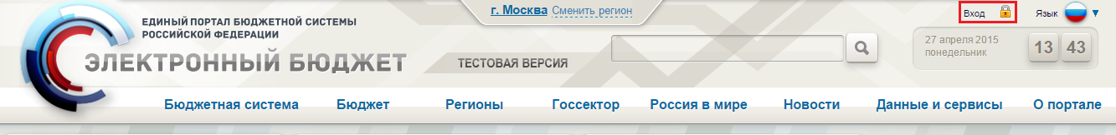
1. Вход в личный кабинет системы «Электронный бюджет»
В результате откроется страница, отображающая ссылки входа в различные функциональные направления Системы. Для перехода в функционал для ведения НСИ необходимо выполнить вход в личный кабинет системы «Электронный бюджет» (рис. 2).
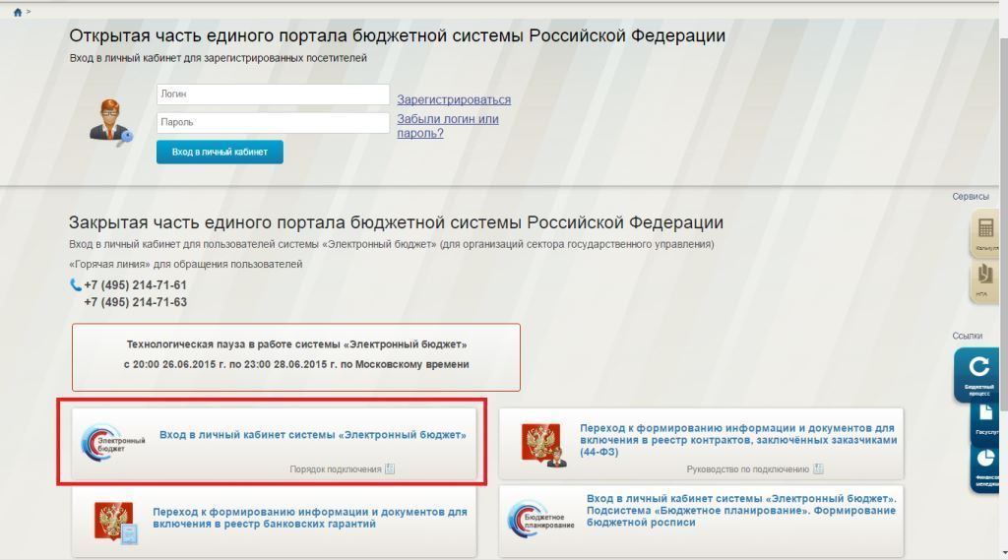
2. Страница входа в Личный кабинет системы Электронный бюджет
Примечание. В случае, если пользователь использует устаревшую версию браузера, ссылка «Вход» может быть недоступна. Для продолжения входа в личный кабинет необходимо перейти по прямой ссылке в сети Интернет: http://lk.budget.gov.ru/udu-webcenter.
Для входа в систему «Электронный бюджет» требуется идентификация пользователя по личному сертификату (рис. 3).
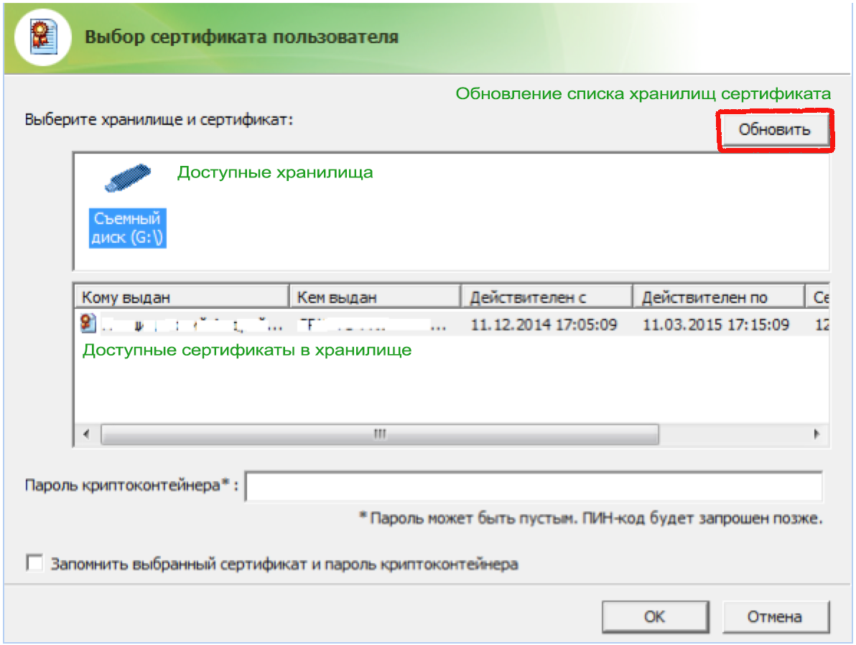
3. Диалог выбора сертификата пользователя
Далее откроется главное меню Системы (рис. 4)
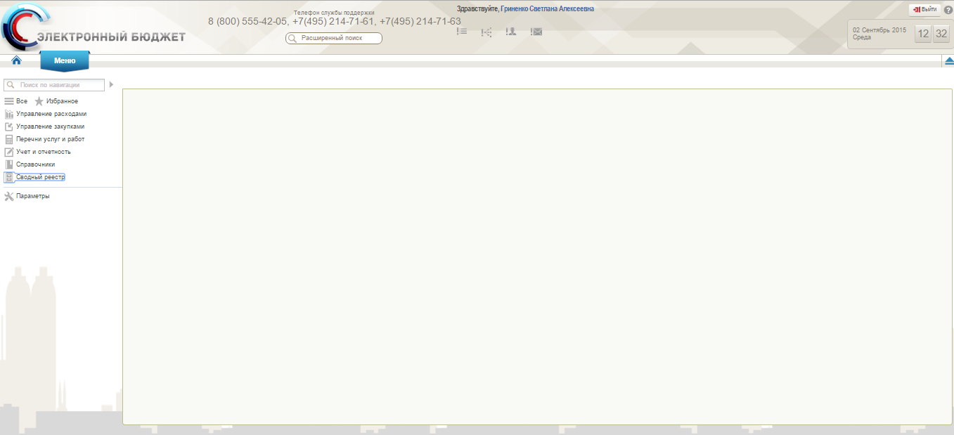
4. Главное окно системы «Электронный бюджет»

Общие сведения о рабочем интерфейсе

Общее описание экранных форм Системы
Интерфейс Системы состоит из панели навигации, включающей меню функциональных подсистем, которая находится в левой части рабочего места. В правой части отображается состав рабочих мест и формуляров выбранных функциональных подсистем (рис. 5).
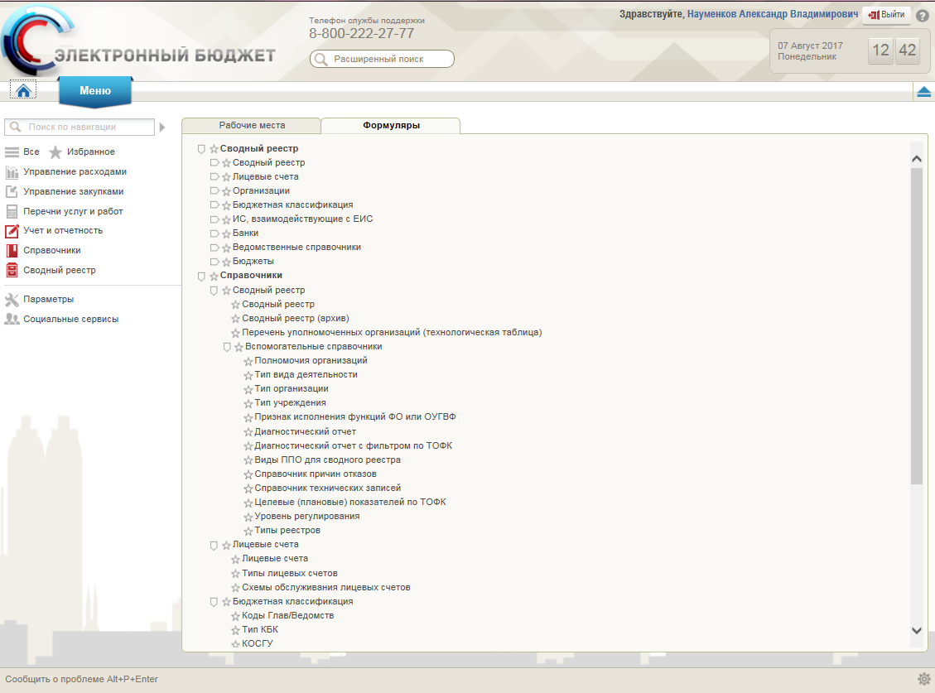
5. Структура меню Системы
Подробная структура меню, представлена в таблице 3.
3. Подробная структура меню Системы
Структура Меню Системы |  |  |  | Требуемое действие
Справочники, реестры, классификаторы
 | Сводный реестр
 |  | Сводный реестр |  | Без изменений
 |  | Сводный реестр (архив) |  | Без изменений
 |  | Перечень уполномоченных организаций (технологическая таблица) |  | Без изменений
 | Вспомогательные справочники
 |  | Полномочия организаций |  | Без изменений
 |  | Тип вида деятельности |  | Без изменений
 |  | Тип организации |  | Без изменений
 |  | Тип учреждения |  | Без изменений
 |  | Признак исполнения функций ФО или ОУГВФ |  | Без изменений
 |  | Технологическая таблица |  | Без изменений
 |  | Справочники причин отказа |  | Без изменений
 |  | Диагностический отчет с фильтром по ТОФК |  | Без изменений
 |  | Справочник технических записей |  | Без изменений
 |  | Банковские счета ФК |  | Без изменений
 |  | Целевые (плановые) показатели по ТОФК |  | Без изменений
 |  | Признак исполнения функций ФО или ОУГВФ |  | Без изменений
 |  | Диагностический отчет |  | Без изменений
 | Лицевые счета
 |  | Книга регистрации лицевых счетов |  | Без изменений
 |  | Типы лицевых счетов |  | Без изменений
 |  | Схемы обслуживания лицевых счетов
 | Бюджетная классификация
 |  | Коды Глав/Ведомств |  | Без изменений
 |  | Тип КБК |  | Без изменений
 |  | КОСГУ |  | Без изменений
 |  | Аналитические группы |  | Без изменений
 |  | Коды целей субсидий/субвенций |  | Без изменений
 |  | Коды субсидий НУБП
 |  | Национальные (федеральные) проекты
 | Бюджетная классификация расходов бюджета
 |  | Коды бюджетной классификации расходов |  | Без изменений
 |  | Разделы/подразделы классификации расходов |  | Без изменений
 |  | Коды целевых статей расходов |  | Без изменений
 |  | Направления расходов |  | Без изменений
 |  | Коды видов расходов |  | Без изменений
 | Бюджетная классификация доходов бюджета
 |  | Коды классификации доходов |  | Без изменений
 |  | Коды видов доходов |  | Без изменений
 |  | Коды подвидов доходов |  | Без изменений
 | Бюджетная классификации источников финансирования дефицита бюджета
 |  | Коды бюджетной классификации ИФДБ |  | Без изменений
 |  | Коды видов ИФДБ |  | Без изменений
 |  | Коды классификации источников финансирования дефицита (КИФ)
 | Бюджеты
 |  | Перечень бюджетов |  | Без изменений
 |  | Тип бюджета |  | Без изменений
 |  | Коды уровней бюджетов (виды средств юридических лиц) |  | Без изменений
 |  | Вид бюджета |  | Без изменений
 | Общероссийские и ведомственные справочники и классификаторы
 |  | Общероссийские классификаторы |  | Без изменений
 |  | (ОКАТО) Общероссийский классификатор объектов административно-территориального деления |  | Без изменений
 |  | (ОКТМО) Общероссийский классификатор территорий муниципальных образований |  | Без изменений
 |  | (ОКВ) Общероссийский классификатор валют |  | Без изменений
 |  | (ОКВЭД) Общероссийский классификатор видов экономической деятельности |  | Без изменений
 |  | (ОКДП) Общероссийский классификатор видов экономической деятельности, продукции и услуг |  | Без изменений
 |  | (ОКПД) Общероссийский классификатор продукции по видам экономической деятельности |  | Без изменений
 |  | (ОКЕИ) Общероссийский классификатор единиц измерения |  | Без изменений
 |  | (ОКОГУ) Общероссийский классификатор органов государственной власти и управления |  | Без изменений
 |  | (ОКОПФ) Общероссийский классификатор организационно-правовых форм |  | Без изменений
 |  | (ОКСМ) Общероссийский классификатор стран мира |  | Без изменений
 |  | (ОКФС) Общероссийский классификатор форм собственности |  | Без изменений
 |  | (ОКЭР) Общероссийский классификатор экономических регионов |  | Без изменений
 |  | (ОКОФ) Общероссийский классификатор основных фондов |  | Без изменений
 |  |  | Вспомогательные справочники | Без изменений
 |  | Виды основных фондов |  | Без изменений
 |  |  | Ведомственные справочники | -
 |  | Публично-правовые образования (ППО) |  | Без изменений
 |  | Публично-правовые образования (таблица соответствия ОКАТО-ОКТМО) |  | Без изменений
 |  | Виды публично-правовых образований (ППО) |  | Без изменений
 |  | Ведомственный классификатор субъектов РФ |  | Без изменений
 |  | Календарь |  | Без изменений
 |  | Регионы |  | Без изменений
 |  | Классификатор адресов России (КЛАДР) |  | -
 |  | КЛАДР.Раздел1 |  | Без изменений
 |  | Субъекты РФ по КЛАДР |  | Без изменений
 |  | КЛАДР.Раздел2 |  | Без изменений
 |  | Типы адресных объектов КЛАДР |  | Без изменений
 | Федеральная адресная инвестиционная программа (ФАИП)
 |  | ФАИП |  | Без изменений
 |  | Коды объектов ФАИП |  | Без изменений
 |  | Отрасли ФАИП |  | Без изменений
 |  | Разделы ФАИП |  | Без изменений
 |  | Федеральные целевые программы/подпрограммы |  | Без изменений
 |  | Направления инвестирования |  | Без изменений
 |  | Виды НПА |  | Без изменений
 | Банки
 |  | Банковские счета ФК |  | Без изменений
 |  | Курсы валют |  | Без изменений
 |  | Российские банки |  | Без изменений
 |  | Идентификационный код банка |  | Добавить
 |  | Вспомогательные справочники |  | -
 |  | Справочник соответствия счета 40116 организации |  | Без изменений
 |  | Типы банковских счетов |  | Без изменений
 |  | Виды средств |  | Без изменений
 |  | Соответствие БС и ЛС |  | Без изменений
 |  | Банковские карты |  | Добавить
 | Организации
 |  | ЕГРЮЛ |  | Без изменений
 |  | ЕГРИП |  | Без изменений
 |  | НУБП |  | Без изменений
 |  | ПГМУ |  | Без изменений
 |  | ПУБП |  | Без изменений
 |  | РУБП |  | Без изменений
 |  | ТОФК |  | Без изменений
 | Дополнительные справочники
 |  | ИС, взаимодействующие с ЕИС |  | Без изменений
 | Сверочные отчеты |  |  | Добавить
 |  | Сверочный отчет по КБК |  | Добавить
 |  | Сверочный отчет по ЛС |  | Добавить
 |  | Сверочный отчет по ЛС и СвР |  | Добавить
 | АРМ «Администратор НСИ» |  |  | Добавить
 |  | Заявка на загрузку данных справочников |  | Добавить
 |  | Мониторинг загрузки справочников |  | Добавить
 |  | Журнал актуализации справочника ЕГРЮЛ |  | Добавить
 |  | Статистика запросов ЕГРЮЛ |  | Добавить
 | Книга регистрации казначейских счетов
 | Книга регистрации казначейских счетов
 | Вспомогательные справочники
 |  | Виды казначейских счетов
 |  | Типы казначейских счетов
Для того чтобы перейти в нужный документ, необходимо выбрать соответствующий пункт меню (и щелкнуть по нему левой кнопкой мыши. Откроется интерфейс работы с документом (рис. 6).
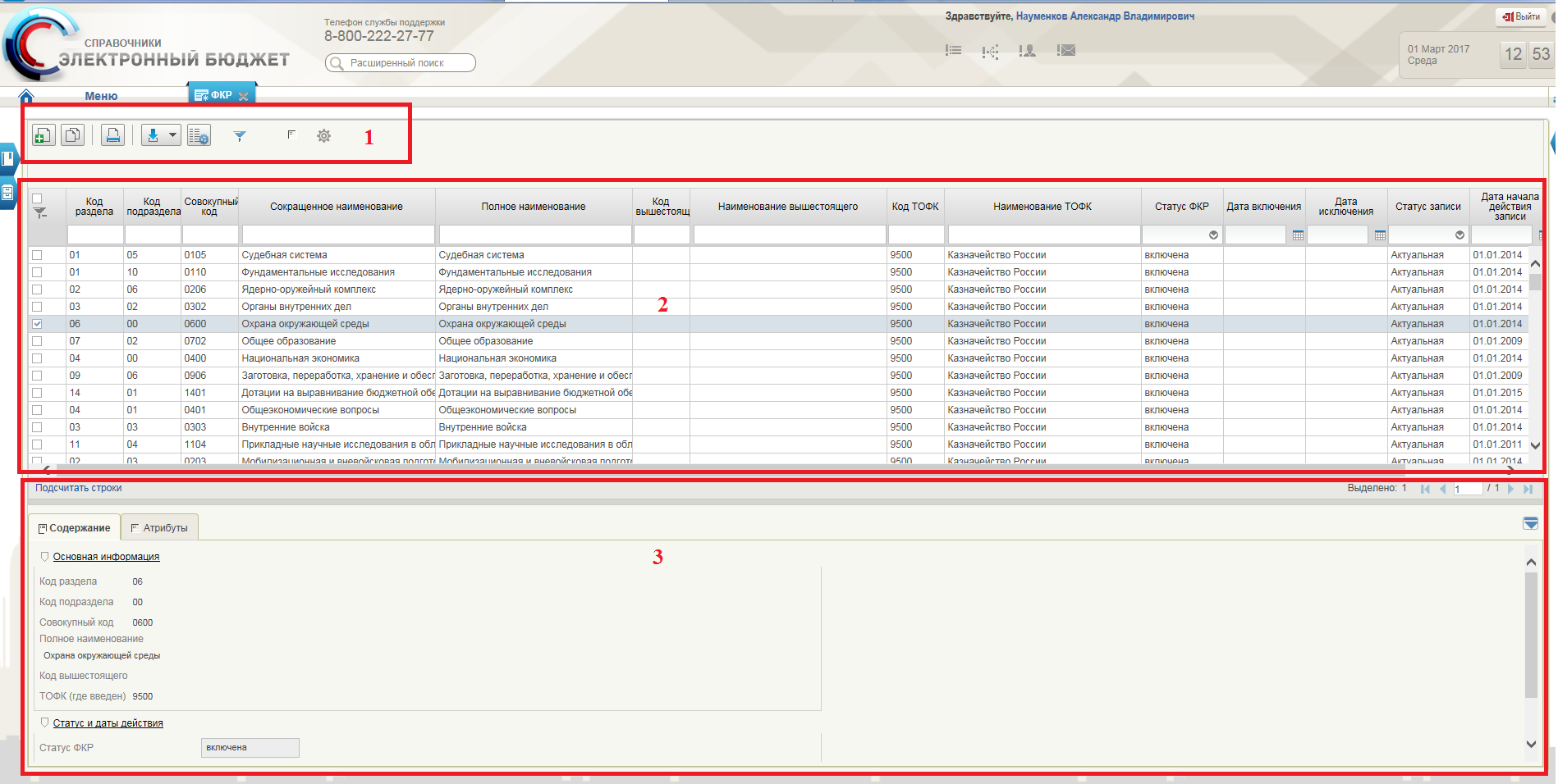
6. Экранная форма рабочего места документа
На рисунке цифрами обозначены:
- панель инструментов (1);
- списочная форма экземпляров документов (2);
- краткая форма документа для быстрого просмотра (3).

Панель инструментов
Для управления экземплярами документов в Системе реализована панель инструментов, содержащая набор функций (кнопок), вызывающих доступные действия над экземплярами документов. Описание функциональных кнопок панели представлено в таблице 4.
4. Описание функциональных кнопок
Вид кнопки на интерфейсе | Значение кнопки (действия, функции)
 | Создать новый документ – при нажатии на кнопку открывается окно с активными полями для ввода данных
 | Открыть документ на редактирование – при нажатии на кнопку открывается окно для просмотра введенных данных
Удалить – «Удаление» документа из Системы;
В корзину – «Удаление» документа в корзину
 | Принять решение. Согласовать или отклонить. Утвердить или отклонить
 | Пользовательский фильтр – вызывает окно для задания параметров поиска по документам
 | Обновить список документов – обновление списка документов на интерфейсе
 | Применить фильтр
 | Сбросить фильтр (находится справа от элемента «Пользовательский фильтр»)
 | Печать документа
 | Печать списка
 | Открыть документ на просмотр
 | Поменять направление сортировки данных на интерфейсе
 | Поиск данных на интерфейсе
 | Настройки списковой формы
 | Настройки клиента
 | Вызов справочника

Списковая форма
Списковая форма (форма справочника, форма реестра) содержит перечень экземпляров формуляров (электронных документов), сформированных пользователем. Набор полей списочной формы зависит от атрибутов формируемых документов и может быть различным в зависимости от выбранного формуляра.
Списковая форма имеет пользовательские фильтры, с помощью которых можно отсортировать записи по атрибутам (рис. 7).
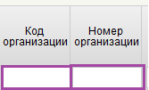
7. Пользовательские фильтры
Для фильтрации списковой формы необходимо ввести значение атрибута в необходимое поле (отмечены фиолетовым на рисунке 7). Для пользовательских фильтров присутствует возможность выбора типа соответствия. Для выбора необходимо нажать правой кнопкой мыши на поле ввода значения фильтра (по умолчанию выбрано «равно») (рис. 8).
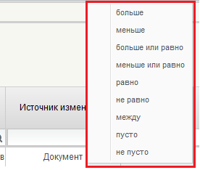
8. Выбор соответствия для фильтра
В пользовательском фильтре на дату необходимо задавать время (рис. 9). При использовании данного фильтра рекомендуется выбирать тип соответствия «больше» или «больше или равно».
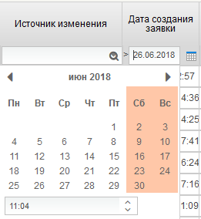
9. Фильтр с форматом дата
Для отображения общего числа записей в списковой форме справочников для ядра версии 8.21.% и выше необходимо активировать функцию «Вычислить общий размер скроллера». Для её включения необходимо перейти в любой справочник, открыть настройки списковой формы ,выбрать пункт «настройки клиента», во вкладке «список документов» отметить соответствующую настройку (рис. 10).
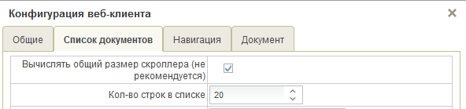
10. Активация функции «Вычислить общий размер скроллера»

Форма документа
Форма документа имеет в правом верхнем углу стандартную панель, общую для всех новых документов, создаваемых или редактируемых вручную (рис. 11).
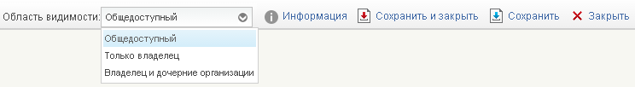
11. Стандартная панель
Если требуется промежуточно «Сохранить» данные, нажмите кнопку (Сохранить).
Если все данные сформированы, нажмите кнопку (Сохранить и закрыть).
Закрытие формы без сохранения осуществляется при помощи кнопки (Закрыть).
«Область видимости» определяет доступность документа: «общедоступный», «только владелец», «владелец» и «дочерние организации».
Для просмотра служебной (системной) информации о документе нажмите кнопку (Информация). Откроется всплывающее окно со служебной информацией о документе (рис. 12, таблица 5).
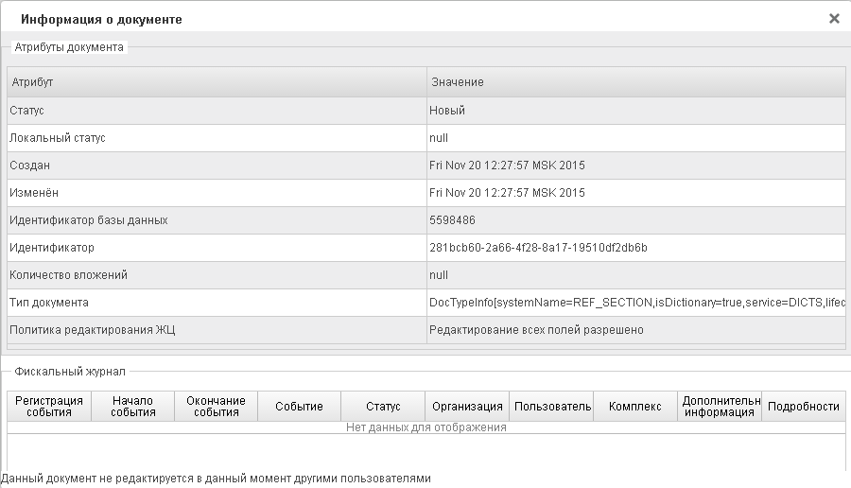
12. Окно «Информация о документе»
5. Описание полей формы «Информация о документе»
Название поля | Описание поля | Обязательность для заполнения | Значение | Комментарии
Статус | Текстовое поле | Да | Системное поле заполняется автоматически. Статус документа. | -
Локальный статус | Текстовое поле | Да | Системное поле заполняется автоматически. Локальный статус документа. | -
Создан | Дата | Да | Системное поле заполняется автоматически. Дата создания документа. | -
Изменен | Дата | Да | Системное поле заполняется автоматически. Дата изменения документа. | -
Идентификатор базы данных | Числовое поле | Да | Системное поле заполняется автоматически.  Номер документа в базе данных. | -
Идентификатор | Текстовое поле | Да | Системное поле заполняется автоматически.  GUID документа в базе данных. | -
Количество вложений | Текстовое поле | Да | Системное поле заполняется автоматически.  Отражает количество вложений в документ. | -
Тип документа | Текстовое поле | Да | Системное поле заполняется автоматически. Тип документа в базе данных. | -
Политика редактирования ЖЦ | Текстовое поле | Да | Системное поле заполняется автоматически.  Информация о возможности редактирования полей документа. | -

Ведение справочника «Книга регистрации казначейских счетов»
Справочник «Книга регистрации казначейских счетов» предназначен для ведения информации об открытых и закрытых казначейских счетах.

Просмотр списковой формы справочника
Просмотреть списковую форму справочника возможно при переходе в раздел меню «Справочники, реестры, классификаторы» – «Книга регистрации казначейских счетов» – «Книга регистрации казначейских счетов» (рис. 13, табл. 6).

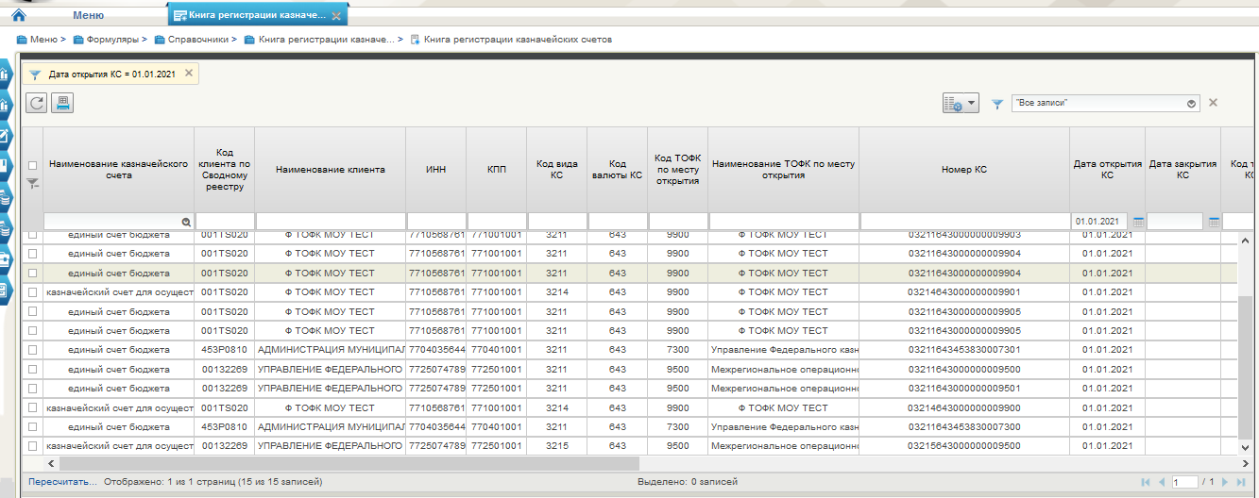
13. Справочник «Книга регистрации казначейских счетов»
6. Табличная форма справочника «Книга регистрации казначейских счетов»
Наименование заголовка | Состав данных
Наименование казначейского счета | В столбце указывается Наименование казначейского счета
Код клиента по Сводному реестру | В столбце указывается Код клиента по Сводному реестру
Наименование клиента | В столбце указывается Наименование клиента
ИНН | В столбце указывается ИНН
КПП | В столбце указывается КПП
ОКПО | В столбце указывается ОКПО
Код вида КС | В столбце указывается Код вида КС
Вид КС | В столбце указывается Вид КС
Код валюты КС | В столбце указывается Код валюты КС
Наименование валюты КС | В столбце указывается Наименование валюты КС
Идентификатор ППО | В столбце указывается Идентификатор ППО
Наименование ППО | В столбце указывается Наименование ППО
Код ТОФК по месту открытия | В столбце указывается Код ТОФК по месту открытия
Наименование ТОФК по месту открытия | В столбце указывается Наименование ТОФК по месту открытия
Номер КС | В столбце указывается Номер КС
Дата открытия КС | В столбце указывается Дата открытия
Дата закрытия КС | В столбце указывается Дата закрытия казначейского счета
Дата изменения реквизитов КС | В столбце указывается Дата изменения реквизитов казначейского счета
Примечание | В столбце указывается Примечание
Счет правопреемника | В столбце указывается Счет правопреемника
Код типа КС | В столбце указывается Код типа КС
Наименование типа КС | В столбце указывается Наименование типа КС
Связанный банковский счет | В столбце указывается Связанный банковский счет
БИК банковского счета | В столбце указывается БИК банковского счета
БИК ТОФК | В столбце указывается БИК ТОФК
Код системы-получателя документов | В столбце указывается Код системы-получателя документов
Система-получатель документов | В столбце указывается Система-получатель документов
Код ТОФК по месту обслуживания | В столбце указывается Код ТОФК по месту обслуживания
Наименование ТОФК по месту обслуживания | В столбце указывается Наименование ТОФК по месту обслуживания
Код ТОФК по месту нахождения клиента | В столбце указывается Код ТОФК по месту нахождения клиента
Наименование ТОФК по месту нахождения клиента | В столбце указывается Наименование ТОФК по месту нахождения клиента
ЦС учета | В столбце указывается ЦС учета
Наименование ЦС учета | В столбце указывается Наименование ЦС учета
Дата вступления изменений в силу | В столбце указывается Дата вступления изменений в силу
Код организации по Сводному реестру, предоставившей заявление на открытие | В столбце указывается Код организации по Сводному реестру, предоставившей заявление на открытие
Наименование организации, предоставившей заявление на открытие | В столбце указывается Наименование организации, предоставившей заявление на открытие
Источник оплаты | В столбце указывается Источник оплаты
Код вида средств | В столбце указывается Код вида средств
Признак открытия ЛС НУБП в финансовом органе | В столбце указывается Признак открытия ЛС НУБП в финансовом органе
Дата начала привлечения средств в бюджет субъекта РФ (местный бюджет) | В столбце указывается Дата начала привлечения средств в бюджет субъекта РФ (местный бюджет)
Признак открытия ЛС ПБС | В столбце указывается Признак открытия ЛС ПБС
Статус КС | В столбце указывается Статус КС
Статус записи | В столбце указывается Статус записи
Признак актуальности | В столбце указывается Признак актуальности
Дата начала действия записи | В столбце указывается Дата начала действия записи
Дата окончания действия записи | В столбце указывается Дата окончания действия записи
ГУИД Заявления на открытие КС | В столбце указывается ГУИД Заявления на открытие КС
ГУИД Заявления на изменение/закрытие КС | В столбце указывается ГУИД Заявления на изменение/закрытие КС

Жизненный цикл заявления

Заявление сформировано Клиентом в электронном виде:
После формирования проекта Заявления в ГИИС ЭБ сотрудник организации - клиента (КС.005 Исполнитель клиент) создает Заявление в ГИИС ЭБ, затем Заявление согласовывается (утверждается) Главным бухгалтером (КС.006 Бухгалтер клиент) и утверждается Руководителем (КС.007 Утверждающий клиент), статус Заявления меняется «На обработке ТОФК».
Сотрудник ОВФР ТОФК (КС.001 Исполнитель ТОФК) проверяет данное Заявление и в случае положительного результата проверки заполняет недостающие реквизиты, а также лист согласования ТОФК. Заявление регистрируется и направляется на согласование начальнику (заместителю начальника) ОВФР ТОФК (КС.002 Бухгалтер ТОФК). В случае согласования Заявления начальником (заместителем начальника) ОВРФ ТОФК оно направляется на утверждение Руководителю или соответствующему заместителю Руководителя ТОФК (КС.003 Утверждающий ТОФК). После утверждения Заявления Руководителем или соответствующим заместителем Руководителя ТОФК в КРКС формируется запись с одновременным формированием и направлением Клиенту Уведомления об открытии казначейского счета.

Заявление представлено в ТОФК на бумажном носителе:
Сотрудник ОВФР ТОФК (КС.005 Исполнитель клиент)проверяет Заявление на бумажном носителе и, в случае положительного результата проверки, создает Заявление в ГИИС ЭБ от имени Клиента, включая в том числе информацию о Главном бухгалтере и Руководителе Клиента. Заявление сохраняется без электронной подписи Главного бухгалтера и Руководителя Клиента. После сохранения статус Заявления меняется «На обработке ТОФК». Далее жизненный цикл аналогичный жизненному циклу, предусмотренному для Заявления, полученного от Клиента в электронном виде.

Заявление представлено отделом ТОФК, ответственным за открытие казначейского счета для учета средств федерального бюджета, в электронном виде:
Сотрудник ОПЕРО ТОФК (КС.008 Исполнитель ОперО) создает в ГИИС ЭБ Заявление по алгоритму, аналогичному для Клиента, затем Заявление согласовывается (утверждается) Главным бухгалтером ТОФК (КС.009 Утверждающий ОперО 1) и утверждается Руководителем ТОФК (КС.010 Утверждающий ОперО 2) или заместителем Руководителя ТОФК, курирующим деятельность отдела ТОФК. После утверждения Заявления статус меняется «На обработке ТОФК».
Далее жизненный цикл аналогичный жизненному циклу, предусмотренному для Заявления, полученного от Клиента в электронном виде.

Заявление представлено Операционным отделом ТОФК на бумажном носителе:
ОВФР ТОФК (КС.001 Исполнитель ТОФК) проверяет Заявление, поступившее на бумажном носителе и, в случае положительного результата проверки, создает Заявление в ГИИС ЭБ от имени Клиента, включая информацию о Главном бухгалтере и Руководителе. Заявление сохраняется без электронной подписи Главного бухгалтера и Руководителя Клиента. После сохранения статус заявления меняется «На обработке ТОФК». Далее жизненный цикл аналогичный жизненному циклу, предусмотренному для Заявления, полученного от клиента в электронном виде.

Создание Заявления на открытие казначейского счета
Для создания Заявления на открытие казначейского счета Пользователю необходимо (рис. 14, табл. 7):
- В ЛК ЭБ НСИ перейти в раздел «Ведение справочников, реестров, классификаторов» – «Книга регистрации казначейских счетов» – «Заявление на изменение Книги регистрации казначейских счетов».
- В реестре заявлений нажать кнопку «Создать новый документ».
- В открывшейся форме заявления заполнить обязательные атрибуты.
- Заполнить Лист согласования.
- В форме заявления нажать кнопку «Сохранить и закрыть».
- В реестре заявлений появится запись в статусе «Черновик».
После создания заявления, его необходимо утвердить (см. п.4.3.8, п.4.3.9, п.4.3.10).

Создание Заявления на изменение казначейского счета
Для создания Заявления на изменение записи справочника «Книга регистрации казначейских счетов» Пользователю необходимо (рис. 14, табл. 7):
- в ЛК ЭБ НСИ перейти в раздел «Справочники, реестры, классификаторы» – «Книга регистрации казначейских счетов» – «Книга регистрации казначейских счетов».
- В списковой форме справочника выбрать необходимую запись.
- Нажать на кнопку «Создать заявление на изменение».
- Перейти в раздел «Ведение справочников, реестров, классификаторов» – «Книга регистрации казначейских счетов» – «Заявление на изменение Книги регистрации казначейских счетов».
- Открыть сформировавшееся заявление с типом «Изменение».
- В открывшейся форме заявления заполнить обязательные атрибуты.
- Заполнить «Лист согласования ТОФК».
- В форме заявления нажать кнопку «Сохранить и закрыть».
После создания заявления, его необходимо утвердить (см. п.4.3.8, п.4.3.9, п.4.3.10).
После утверждения заявления на изменение Книги регистрации казначейских счетов с типом «Изменения» актуальная запись справочника «Книга регистрации казначейских счетов» по данному счету переходит в архив, формируется новая Актуальная запись со Статусом КС «Открыт».

Создание Заявления на закрытие казначейского счета
Для создания Заявления на изменение записи справочника «Книга регистрации казначейских счетов» Пользователю необходимо (рис. 14, табл. 7):
- в ЛК ЭБ НСИ перейти в раздел «Справочники, реестры, классификаторы» – «Книга регистрации казначейских счетов» – «Книга регистрации казначейских счетов».
- В списковой форме справочника выбрать необходимую запись.
- Нажать на кнопку «Создать заявление на закрытие».
- Перейти в раздел «Ведение справочников, реестров, классификаторов» – «Книга регистрации казначейских счетов» – «Заявление на изменение Книги регистрации казначейских счетов».
- Открыть сформировавшееся заявление с типом «Закрытие».
- В открывшейся форме заявления заполнить обязательные атрибуты.
- Заполнить «Лист согласования ТОФК».
- В форме заявления нажать кнопку «Сохранить и закрыть».
После создания заявления, его необходимо утвердить (см. п.4.3.8, п.4.3.9, п.4.3.10).
После утверждения заявления на изменение Книги регистрации казначейских счетов с типом «Закрытие» актуальная запись справочника «Книга регистрации казначейских счетов» по данному счету переходит в архив, формируется новая Актуальная запись со Статусом КС «Условно закрыт». Казначейский счет окончательно закрывается после прихода документа «Сообщение о прекращении операций по казначейскому счету» (п. 4.3.18)
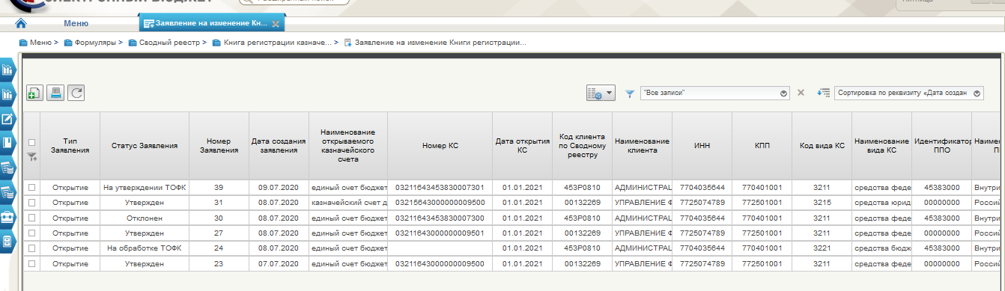
14. Реестр заявлений КРКС
7. Табличная форма реестра заявлений КРКС
Наименование заголовка | Состав данных
Тип Заявления | В столбце указывается Тип Заявления
Статус Заявления | В столбце указывается Статус Заявления
Номер Заявления | В столбце указывается Номер Заявления
Дата создания заявления | В столбце указывается Дата создания заявления
Наименование открываемого казначейского счета | В столбце указывается Наименование открываемого казначейского счета
Номер КС | В столбце указывается Номер КС
Дата открытия КС | В столбце указывается Дата открытия КС
Код клиента по Сводному реестру | В столбце указывается Код клиента по Сводному реестру
Наименование клиента | В столбце указывается Наименование клиента
ИНН | В столбце указывается ИНН клиента
КПП | В столбце указывается КПП клиента
Код вида КС | В столбце указывается Код вида КС
Наименование вида КС | В столбце указывается Наименование вида КС
Идентификатор ППО | В столбце указывается Идентификатор ППО
Наименование ППО | В столбце указывается Наименование ППО
Код ТОФК по месту открытия | В столбце указывается Код ТОФК по месту открытия
Наименование ТОФК по месту открытия | В столбце указывается Наименование ТОФК по месту открытия
Код типа КС | В столбце указывается Код типа КС
Тип КС | В столбце указывается Тип КС
Связанный банковский счет | В столбце указывается Связанный банковский счет
Код системы-получателя документов | В столбце указывается Код системы-получателя документов
Система-получатель документов | В столбце указывается Система-получатель документов
Код ЦС учета | В столбце указывается Код ЦС учета
Наименование ЦС учета | В столбце указывается Наименование ЦС учета
Код организации по сводному реестру, предоставившей заявление на открытие | В столбце указывается Код организации по сводному реестру, предоставившей заявление на открытие
Наименование организации, предоставившей заявление на открытие | В столбце указывается Наименование организации, предоставившей заявление на открытие
Источник изменения | В столбце указывается Источник изменения
ГУИД Результата обработки | В столбце указывается ГУИД Результата обработки
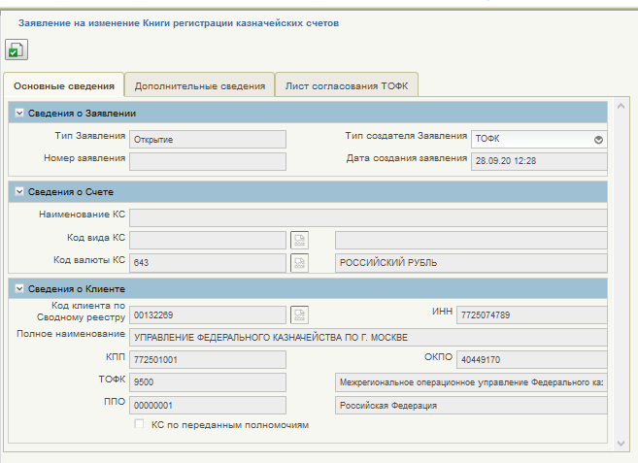
15. Форма Заявления на открытие казначейского счета
8. Сведения о форме Заявления на изменение КРКС
Наименование реквизита | Обязательность | Требует заполнения | Правила заполнения реквизита
Глобальный уникальный идентификатор | Да | Нет | Автоматически глобальным идентификатором записи
Тип Заявления | Да | Нет | Возможные варианты значения: «Открытие», «Изменение», «Закрытие». При формировании документа из «Реестра заявлений на изменение Книги регистрации казначейских счетов» автоматически проставляется значение «Открытие». При формировании документа из справочника «Книга регистрации казначейских счетов» по кнопке «Создать заявление на изменение» автоматически проставляется значение «Изменение». При формировании документа из справочника «Книга регистрации казначейских счетов» по кнопке «Создать заявление на закрытие» автоматически проставляется значение «Закрытие». При формировании автоматического заявление проставляется значение «Изменение».
Тип создателя заявления | Да | Да | Если Тип Заявления = «Открытие» заполняется одним из значений:  - -Клиент  - -ТОФК  - -ОперО  В случае если Тип Заявления = «Изменение» или «Закрытие» недоступно для редактирования, проставляется автоматически из записи справочника «Книга регистрации казначейских счетов», по которой создано Заявление КРКС.
Источник изменения | Да | Нет | Автоматически одним из значений:  Возможные значения:  - Документ;  - Изменение сведений о Виде КС;  - Изменение сведений о Типе КС;  - Техзаявка по СвР.  При инициации пользователя автоматически значением «Документ». При Автоматическом создании Технического заявления в зависимости от источника (Виды КС, Типы КС, Сводный реестр соответственно).
Номер Заявления | Да | Нет | Автоматически при сохранении заявления КРКС. Сквозная нумерация.
Дата создания заявления | Да | Нет | Автоматически текущей датой создания документа.  Отображается в формате дд.мм.гг. чч.мм.сс
Наименование вида КС | Да | Нет | Если Тип Заявления = «Открытие»:  Автоматически значением реквизита «Наименование вида КС» записи справочника «Виды казначейских счетов», выбранной при заполнении реквизита «Код вида КС».  В случае если Тип Заявления = «Изменение» или «Закрытие» недоступно для редактирования, проставляется автоматически из записи справочника «Книга регистрации казначейских счетов», по которой создано Заявление КРКС.
Код вида КС | Да | Да | Если Тип Заявления = «Открытие»:  Выбор из справочника «Виды казначейских счетов». Для выбора доступны актуальные записи. Заполняется значением реквизита «Код вида КС» выбранной записи.  В случае если Тип Заявления = «Изменение» или «Закрытие» недоступно для редактирования, проставляется автоматически из записи справочника «Книга регистрации казначейских счетов», по которой создано Заявление КРКС.
Вид КС | Да | Нет | Если Тип Заявления = «Открытие»: Автоматически значением реквизита «Наименование кода вида КС» записи справочника «Виды казначейских счетов», выбранной при заполнении реквизита «Код вида КС».  В случае если Тип Заявления = «Изменение» или «Закрытие» недоступно для редактирования, проставляется автоматически из записи справочника «Книга регистрации казначейских счетов», по которой создано Заявление КРКС.
Код валюты КС | Да | Да | Если Тип Заявления = «Открытие»: Выбор из справочника «Общероссийский классификатор валют». Для выбора доступны актуальные записи.  Заполняется значением реквизита «Цифровой код валюты». По умолчанию заполняется значением «643».  В случае если Тип Заявления = «Изменение» или «Закрытие» недоступно для редактирования, проставляется автоматически из записи справочника «Книга регистрации казначейских счетов», по которой создано Заявление КРКС.
Наименование валюты КС | Да | Нет | Если Тип Заявления = «Открытие»: Автоматически значением реквизита «Наименование валюты» записи справочника «Общероссийский классификатор валют», выбранной при заполнении реквизита «Код валюты КС».  В случае если Тип Заявления = «Изменение» или «Закрытие» недоступно для редактирования, проставляется автоматически из записи справочника «Книга регистрации казначейских счетов», по которой создано Заявление КРКС.
Код клиента по Сводному реестру | Да | Да | Если Тип Заявления = «Открытие»: При создании автоматически заполняется кодом организации по Сводному реестру учетной записи пользователя, создавшей заявление. При этом доступен Выбор из справочника «Сводный реестр». Для выбора доступны актуальные записи. Заполняется значением реквизита «Код организации».  В случае если Тип Заявления = «Изменение» или «Закрытие» недоступно для редактирования, проставляется автоматически из записи справочника «Книга регистрации казначейских счетов», по которой создано Заявление КРКС.
Наименование клиента | Да | Нет | Если Тип Заявления = «Открытие»: Автоматически значением реквизита «Полное наименование» записи справочника «Сводный реестр», выбранной при заполнении реквизита «Код клиента по Сводному реестру».  В случае если Тип Заявления = «Изменение» или «Закрытие» недоступно для редактирования, проставляется автоматически из записи справочника «Книга регистрации казначейских счетов», по которой создано Заявление КРКС.
ИНН | Да | Нет | Если Тип Заявления = «Открытие»: Автоматически значением реквизита «ИНН» записи справочника «Сводный реестр», выбранной при заполнении реквизита «Код клиента по Сводному реестру».  В случае если Тип Заявления = «Изменение» или «Закрытие» недоступно для редактирования, проставляется автоматически из записи справочника «Книга регистрации казначейских счетов», по которой создано Заявление КРКС.
КПП | Да | Нет | Если Тип Заявления = «Открытие»: Автоматически значением реквизита «КПП» записи справочника «Сводный реестр», выбранной при заполнении реквизита «Код клиента по Сводному реестру».  В случае если Тип Заявления = «Изменение» или «Закрытие» недоступно для редактирования, проставляется автоматически из записи справочника «Книга регистрации казначейских счетов», по которой создано Заявление КРКС.
ОКПО | Да | Нет | Если Тип Заявления = «Открытие»: Автоматически значением реквизита «Код по ОКПО» записи справочника «Сводный реестр», выбранной при заполнении реквизита «Код клиента по Сводному реестру».  В случае если Тип Заявления = «Изменение» или «Закрытие» недоступно для редактирования, проставляется автоматически из записи справочника «Книга регистрации казначейских счетов», по которой создано Заявление КРКС.
Идентификатор ППО | Да | Нет | Если Тип Заявления = «Открытие»: Автоматически первыми 8 символами значения реквизита «Код территории ППО» блока «Сведения о публично-правовом образовании, создавшем организацию» записи справочника «Сводный реестр», выбранной при заполнении реквизита «Код клиента по Сводному реестру».  Для типов казначейских счетов, по которым не определен бюджет (ОКТМО):  20 - 3420 «Счет до выяснения принадлежности»;  21 - 4100 «Финансовый результат по управлению остатками средств ЕКС»;  22 - 2200 «Временно свободные средства ЕКС»;  указывается условный бюджет (ОКТМО) «99 999 999».  В случае если Тип Заявления = «Изменение» или «Закрытие» недоступно для редактирования, проставляется автоматически из записи справочника «Книга регистрации казначейских счетов», по которой создано Заявление КРКС.  Если реквизит «КС по переданным полномочиям» = true: Доступен Выбор из табличного реквизита «Сведения об исполнении бюджетных полномочий исполнительно-распорядительного органа городского, сельского поселения» записи справочника «Сводный реестр» (NSI_001), выбранной при заполнении реквизита «Код клиента по Сводному реестру» или Сведения о передаче полномочий финансового органа поселения финансовому органу муниципального района» записи справочника «Сводный реестр» (NSI_001), выбранной при заполнении реквизита «Код клиента по Сводному реестру». Заполняется значением реквизита «Код ППО» выбранной записи.
Наименование ППО | Да | Нет | Если Тип Заявления = «Открытие»: Автоматически значением реквизита «Наименование территории ППО создавшего организацию» блока «Сведения о публично-правовом образовании, создавшем организацию» записи справочника «Сводный реестр», выбранной при заполнении реквизита «Код клиента по Сводному реестру».  В случае если Тип Заявления = «Изменение» или «Закрытие» недоступно для редактирования, проставляется автоматически из записи справочника «Книга регистрации казначейских счетов», по которой создано Заявление КРКС.
КС по переданным полномочиям | Да | Да | Если Тип Заявления = «Открытие»: по умолчанию значением «False». Доступен для редактирования.  В случае если Тип Заявления = «Изменение» или «Закрытие» недоступно для редактирования, проставляется автоматически из записи справочника «Книга регистрации казначейских счетов», по которой создано Заявление КРКС.
Код ТОФК по месту открытия | Да | Нет | Если Тип Заявления = «Открытие»: Автоматически значением реквизита «Код ОрФК обслуживания» записи справочника «Сводный реестр», выбранной при заполнении реквизита «Код клиента по Сводному реестру».  В случае если Тип Заявления = «Изменение» или «Закрытие» недоступно для редактирования, проставляется автоматически из записи справочника «Книга регистрации казначейских счетов», по которой создано Заявление КРКС.
Наименование ТОФК по месту открытия | Да | Нет | Если Тип Заявления = «Открытие»: Автоматически значением реквизита «Полное наименование ТОФК обслуживания» записи справочника «Сводный реестр», выбранной при заполнении реквизита «Код клиента по Сводному реестру».  В случае если Тип Заявления = «Изменение» или «Закрытие» недоступно для редактирования, проставляется автоматически из записи справочника «Книга регистрации казначейских счетов», по которой создано Заявление КРКС.
Причина изменения (закрытия) КС | Нет | Да | Если Тип Заявления = «Открытие» - не отображается. Текстовое поле, заполняется вручную
Счет правопреемника | Нет | Да | Если Тип Заявления = «Открытие» или «Изменение» - не отображается.  Если Тип Заявления = «Закрытие», то отображается и доступно для редактирования. Доступны 2 кнопки:  - Выбор из справочника «Банковские счета ФК». На выбор доступны актуальные записи справочника. Заполняется значением реквизита «Номер банковского счета» выбранной записи.  - Выбор из справочника «Книга регистрации казначейских счетов». На выбор доступны актуальные записи справочника. Заполняется значением реквизита «Номер КС» выбранной записи.
БИК правопреемника | Нет | Да | - Если Тип Заявления = «Открытие» или «Изменение» - не отображается. Автоматически значением реквизита «БИК» записи справочника «Банковские счета ФК», выбранной при заполнении реквизита «Счет правопреемника» или  - Автоматически значением реквизита «БИК банковского счета» записи справочника Книга регистрации казначейских счетов», выбранной при заполнении реквизита «Счет правопреемника».
Номер КС | Нет | Нет | Если Тип Заявления = «Открытие» и Номер КС = ПУСТО, то в момент утверждения ТОФКом заявления присваивается уникальный номер, имеющий следующую структуру, состоящую из 20 разрядов:  «0» + «XXXX» (Код вида КС) + «XXX» (Код валюты, счета) + «XXXXXXXX» (Идентификатор ППО) + «XX» (первые 2 символа ТОФК) + «XX» (автоматически порядковый номер, в случаях, когда по первым 18 символам номера КС уже есть актуальная запись справочника КРКС начиная с 00, затем 01 и т.д.).  В случае если Тип Заявления = «Изменение» или «Закрытие» недоступно для редактирования, проставляется автоматически из записи справочника «Книга регистрации казначейских счетов», по которой создано Заявление КРКС.
Дата открытия КС | Нет | Нет | Если Тип Заявления = «Открытие»: Доступно для редактирования выбором из календаря. Если в момент утверждения Дата открытия = ПУСТО или Дата открытия МЕНЬШЕ текущей даты, то автоматически текущей датой.  В случае если Тип Заявления = «Изменение» или «Закрытие» недоступно для редактирования, проставляется автоматически из записи справочника «Книга регистрации казначейских счетов», по которой создано Заявление КРКС.
Код типа КС | Нет | Нет | Если Тип Заявления = «Открытие»: Выбор из справочника «Типы казначейских счетов». На выбор доступны актуальные записи справочника. Заполняется значением реквизита «Код типа КС» выбранной записи.  В случае если Тип Заявления = «Изменение» или «Закрытие» недоступно для редактирования, проставляется автоматически из записи справочника «Книга регистрации казначейских счетов», по которой создано Заявление КРКС.  Соответствие Типа КС и вида КС приведено в таблице 9
Тип КС | Нет | Нет | Если Тип Заявления = «Открытие»: Автоматически значением реквизита «Наименование типа КС» записи справочника «Типы казначейских счетов», выбранной при заполнении реквизита «Код типа КС».  В случае если Тип Заявления = «Изменение» или «Закрытие» недоступно для редактирования, проставляется автоматически из записи справочника «Книга регистрации казначейских счетов», по которой создано Заявление КРКС.
Связанный банковский счет | Нет | Да | Заполняется номером Единого казначейского счета (40102), открытого в банке или иного банковского счета, по которому ведутся операции по данному казначейскому счету.  Если Тип Заявления = «Открытие»:  Выбор из справочника «Банковские счета ФК». На выбор доступны актуальные записи справочника. Заполняется значением реквизита «Номер банковского счета» выбранной записи.  Обязателен для заполнения если Тип создателя Заявления = «ТОФК» ИЛИ Статус Заявления = {«На обработке ТОФК», «На Утверждении ТОФК»}.  В случае если Тип Заявления = «Изменение»: проставляется автоматически из записи справочника «Книга регистрации казначейских счетов», по которой создано Заявление КРКС и доступно для выбора из справочника «Банковские счета ФК».  В случае если Тип Заявления = «Закрытие» недоступно для редактирования, проставляется автоматически из записи справочника «Книга регистрации казначейских счетов», по которой создано Заявление КРКС.
БИК банковского счета | Нет | Нет | Если Тип Заявления = «Открытие»: Автоматически значением реквизита «БИК» записи справочника «Банковские счета ФК», выбранной при заполнении реквизита «Связанный банковский счет».  В случае если Тип Заявления = «Изменение»: проставляется автоматически из записи справочника «Книга регистрации казначейских счетов», по которой создано Заявление КРКС и Автоматически значением реквизита «БИК» записи справочника «Банковские счета ФК», выбранной при заполнении реквизита «Связанный банковский счет».  В случае если Тип Заявления = «Закрытие»: проставляется автоматически из записи справочника «Книга регистрации казначейских счетов», по которой создано Заявление КРКС.
Код системы-получателя документов | Нет | Да | Если Тип Заявления = «Открытие»: Выбор из справочника «Коды систем». Для выбора доступны актуальные записи, у которых реквизит «Банковские счета ФК» = TRUE. Заполняется значением реквизита «Код системы» выбранной записи.  Обязателен для заполнения если Тип создателя Заявления = «ТОФК» ИЛИ Статус Заявления = {«На обработке ТОФК», «На Утверждении ТОФК»}.  В случае если Тип Заявления = «Изменение» проставляется автоматически из записи справочника «Книга регистрации казначейских счетов», по которой создано Заявление КРКС и доступен выбор из справочника «Коды систем». Для выбора доступны актуальные записи, у которых реквизит «Банковские счета ФК» = TRUE. Заполняется значением реквизита «Код системы» выбранной записи.  В случае если Тип Заявления = «Закрытие» недоступно для редактирования, проставляется автоматически из записи справочника «Книга регистрации казначейских счетов», по которой создано Заявление КРКС.
Система-получатель документов | Нет | Нет | Если Тип Заявления = «Открытие»: Автоматически значением реквизита «Сокращенное наименование» записи справочника «Коды систем», выбранной при заполнении реквизита «Код системы-получателя документов по счету».  Обязателен для заполнения если Тип создателя Заявления = «ТОФК» ИЛИ Статус Заявления = {«На обработке ТОФК», «На Утверждении ТОФК»}.  В случае если Тип Заявления = «Изменение» проставляется Автоматически значением реквизита «Сокращенное наименование» записи справочника «Коды систем», выбранной при заполнении реквизита «Код системы-получателя документов по счету».  В случае если Тип Заявления = «Закрытие» недоступно для редактирования, проставляется автоматически из записи справочника «Книга регистрации казначейских счетов», по которой создано Заявление КРКС.
Код ТОФК по месту обслуживания | Нет | Да | Если Тип Заявления = «Открытие»: Выбор из справочника «ТОФК». Для выбора доступны актуальные записи. Заполняется значением реквизита «Код ТОФК» выбранной записи.  Обязателен для заполнения если (Тип создателя Заявления = «ТОФК» ИЛИ Статус Заявления = {«На обработке ТОФК», «На Утверждении ТОФК»}).  В поле «Код ТОФК по месту обслуживания» для Типа Заявления = «Открытие» указывается код ТОФК, в который представляются документы (карточка образцов подписей) для открытия КС на бумажном носителе.  В случае если Тип Заявления = «Изменение» проставляется автоматически из записи справочника «Книга регистрации казначейских счетов», по которой создано Заявление КРКС и доступно для выбора из справочника «ТОФК».  В случае если Тип Заявления = «Закрытие» недоступно для редактирования, проставляется автоматически из записи справочника «Книга регистрации казначейских счетов», по которой создано Заявление КРКС.
Наименование ТОФК по месту обслуживания | Нет | Нет | Если Тип Заявления = «Открытие»: Автоматически значением реквизита «Наименование ТОФК» записи справочника «ТОФК», выбранной при заполнении реквизита «Код ТОФК по месту обслуживания».  Обязателен для заполнения если (Тип создателя Заявления = «ТОФК» ИЛИ Статус Заявления = {«На обработке ТОФК», «На Утверждении ТОФК»}).  В случае если Тип Заявления = «Изменение»: Автоматически значением реквизита «Наименование ТОФК» записи справочника «ТОФК», выбранной при заполнении реквизита «ЦС учета»  В случае если Тип Заявления = «Закрытие» недоступно для редактирования, проставляется автоматически из записи справочника «Книга регистрации казначейских счетов», по которой создано Заявление КРКС.
Код ТОФК по месту нахождения клиента | Нет | Нет | Если Тип Заявления = «Открытие»: Автоматически значением реквизита «Код ОрФК обслуживания» записи справочника «Сводный реестр», выбранной при заполнении реквизита «Код клиента по Сводному реестру».  Обязателен для заполнения если (Тип создателя Заявления = «ТОФК» ИЛИ Статус Заявления = {«На обработке ТОФК», «На Утверждении ТОФК»}).  В случае если Тип Заявления = «Изменение» или «Закрытие» недоступно для редактирования, проставляется автоматически из записи справочника «Книга регистрации казначейских счетов», по которой создано Заявление КРКС.
Наименование ТОФК по месту нахождения клиента | Нет | Нет | Если Тип Заявления = «Открытие»: Автоматически значением реквизита «Полное наименование ТОФК обслуживания» записи справочника «Сводный реестр», выбранной при заполнении реквизита «Код клиента по Сводному реестру».  Обязателен для заполнения если (Тип создателя Заявления = «ТОФК» ИЛИ Статус Заявления = {«На обработке ТОФК», «На Утверждении ТОФК»}).  В случае если Тип Заявления = «Изменение» или «Закрытие» недоступно для редактирования, проставляется автоматически из записи справочника «Книга регистрации казначейских счетов», по которой создано Заявление КРКС.
Код ЦС учета | Нет | Да | Если Тип Заявления = «Открытие»: Выбор из справочника «ТОФК». Для выбора доступны актуальные записи. Заполняется значением реквизита «Код ТОФК» выбранной записи.  Обязателен для заполнения если Код системы-получателя документов по счету ≠ АСФК И (Тип создателя Заявления = «ТОФК» ИЛИ Статус Заявления = {«На обработке ТОФК», «На Утверждении ТОФК»}).  В случае если Тип Заявления = «Изменение» проставляется автоматически из записи справочника «Книга регистрации казначейских счетов», по которой создано Заявление КРКС и доступно для выбора из справочника «ТОФК».  В случае если Тип Заявления = «Закрытие» недоступно для редактирования, проставляется автоматически из записи справочника «Книга регистрации казначейских счетов», по которой создано Заявление КРКС.
Наименование ЦС учета | Нет | Нет | Если Тип Заявления = «Открытие»: Автоматически значением реквизита «Наименование ТОФК» записи справочника «ТОФК», выбранной при заполнении реквизита «Код ЦС учета».  Обязателен для заполнения если Код системы-получателя документов по счету ≠ АСФК И (Тип создателя Заявления = «ТОФК» ИЛИ Статус Заявления = {«На обработке ТОФК», «На Утверждении ТОФК»}).  В случае если Тип Заявления = «Изменение»: Автоматически значением реквизита «Наименование ТОФК» записи справочника «ТОФК», выбранной при заполнении реквизита «ЦС учета».  В случае если Тип Заявления = «Закрытие» недоступно для редактирования, проставляется автоматически из записи справочника «Книга регистрации казначейских счетов», по которой создано Заявление КРКС.
Дата вступления изменений в силу | Нет | Нет | Если Тип Заявления = «Открытие»: не отображается. При утверждении = Дате открытия.  В случае если Тип Заявления = «Изменение», доступно для редактирования выбором из календаря. Если при утверждении Заявления с типом «Изменение» Дата вступления изменений в силу = ПУСТО, то автоматически текущей датой.  В случае если Тип Заявления = «Закрытие» не отображается. При утверждении = Текущей дате.
Код организации по Сводному реестру, предоставившей заявление на открытие | Да | Нет | Если Тип Заявления = «Открытие»: При создании автоматически заполняется кодом организации по Сводному реестру учетной записи пользователя, создавшей заявление. При этом Если Тип создателя Заявления = «ТОФК» доступен Выбор из справочника «Сводный реестр». Для выбора доступны актуальные записи. Заполняется значением реквизита «Код организации».  В случае если Тип Заявления = «Изменение» или «Закрытие» недоступно для редактирования, проставляется автоматически из записи справочника «Книга регистрации казначейских счетов», по которой создано Заявление КРКС.
Наименование организации, предоставившей заявление на открытие | Да | Нет | Если Тип Заявления = «Открытие»: Автоматически значением реквизита «Полное наименование» записи справочника «Сводный реестр», выбранной при заполнении реквизита «Код организации по сводному реестру, предоставившей заявление на открытие».  В случае если Тип Заявления = «Изменение» или «Закрытие» недоступно для редактирования, проставляется автоматически из записи справочника «Книга регистрации казначейских счетов», по которой создано Заявление КРКС.
Источник оплаты | Нет | Да | Если Тип Заявления = «Открытие» заполняется выбором из списка:  - «0» – «За счет остатка на счете»;  - «1» – «За счет остатка ранее привлеченных (поступивших) средств»;  - «2» – «Признак отдельного счета 3211 МОУ»;  - «3» – «За счет остатка в пуле ликвидности (группе счетов)».  Для счетов, по которым для исполнения платежных документов клиентов требуется предварительное поступление средств с единого счета бюджета, указывается значение «1». Для счетов, по которым для исполнения платежных документов клиентов не требуется предварительное поступление средств с единого счета бюджета, указывается значение «0». Данный признак определяет, включаются ли платежные документы в заявку на подкрепление счета (консолидированную).  Для счетов 3222 (3232), 3224 (3234), 3225 (3235), работающих по Приказу 13н, устанавливается значение «1».  Для уровня УФК указываются значения «0» или «1». Значение «2» может устанавливаться только для счета № 03211 на уровне МОУ  Если Тип Заявления = «Изменение» – проставляется автоматически из записи справочника «Книга регистрации казначейских счетов», по которой создано Заявление КРКС, доступно для редактирования.  В случае если Тип Заявления = «Закрытие» недоступно для редактирования, проставляется автоматически из записи справочника «Книга регистрации казначейских счетов», по которой создано Заявление КРКС.
Код вида средств | Нет | Да | Отображается если Код вида КС = «03211». Доступен для редактирования если Тип Заявления = «Открытие» или «Изменение  Возможные значения:  - «0000» – «Единый счет бюджета»;  - «0001» – «Резервный фонд»;  - «0003» – «Нефтегазовые доходы».  Поле заполняется для счетов № 03211, открытых ФК и МОУ ФК.  Если Тип Заявления = «Изменение» – проставляется автоматически из записи справочника «Книга регистрации казначейских счетов», по которой создано Заявление КРКС, доступно для редактирования.  В случае если Тип Заявления = «Закрытие» недоступно для редактирования, проставляется автоматически из записи справочника «Книга регистрации казначейских счетов», по которой создано Заявление КРКС.
Признак открытия ЛС НУБП в финансовом органе | Нет | Да | Если Тип Заявления = «Открытие» Заполняется значением «Да»/«Нет» в соответствии с состоянием чекбокса. По умолчанию заполняется значением «Нет», чекбокс отображается в состоянии «выключено».  Указывается признак отдельного счета. Указывается для КС № 3224, 3225, 3234, 3235, 3222, 3232 в случае их открытия в ТОФК для проведения операций со средствами АУ/БУ, л/с которым открыты в ФО.  Если Тип Заявления = «Изменение» – проставляется автоматически из записи справочника «Книга регистрации казначейских счетов», по которой создано Заявление КРКС, доступно для редактирования.  В случае если Тип Заявления = «Закрытие» недоступно для редактирования, проставляется автоматически из записи справочника «Книга регистрации казначейских счетов», по которой создано Заявление КРКС.
Дата начала привлечения средств в бюджет субъекта РФ (местный бюджет) | Нет | Да | Если Код вида КС = {3222, 3232, 3224, 3234} отображается.  Если Тип Заявления = «Открытие» доступен для редактирования.  Если Тип Заявления = «Изменение» – проставляется автоматически из записи справочника «Книга регистрации казначейских счетов», по которой создано Заявление КРКС, доступно для редактирования.  В случае если Тип Заявления = «Закрытие» недоступно для редактирования, проставляется автоматически из записи справочника «Книга регистрации казначейских счетов», по которой создано Заявление КРКС.
Признак открытия ЛС ПБС | Нет | Да | Если Тип Заявления = «Открытие» доступен для редактирования выбором значения из выпадающего списка.  Возможные значения:  - открытие ЛС в органах ФК,  - открытие ЛС бюджета ФО (ОУ ГВФ)  Если Тип Заявления = «Изменение» – проставляется автоматически из записи справочника «Книга регистрации казначейских счетов», по которой создано Заявление КРКС, доступно для редактирования.  В случае если Тип Заявления = «Закрытие» недоступно для редактирования, проставляется автоматически из записи справочника «Книга регистрации казначейских счетов», по которой создано Заявление КРКС.

Особенности открытия казначейского счета по переданным полномочиям
В случае открытия казначейского счета по переданным полномочиям пользователь в документе «Заявление на изменение Книги регистрации казначейских счетов» на вкладке «Основные сведения» должен указать в качестве клиента организацию, принявшую полномочия (в случае, когда сотрудник ФО создает заявление в ЛК ЭБ НСИ данное поле заполняется автоматически данными организации). Затем необходимо активировать чекбокс «КС по переданным полномочиям», убедиться, что реквизиты ППО стали пустыми и появилась возможность выбора значений из справочника. Доступен Выбор из табличного реквизита «Сведения об исполнении бюджетных полномочий исполнительно-распорядительного органа городского, сельского поселения» записи справочника «Сводный реестр» или Сведения о передаче полномочий финансового органа поселения финансовому органу муниципального района» записи справочника «Сводный реестр».

Особенности формирования и обработки документа Заявление на изменение Книги регистрации казначейских счетов в зависимости от типа создателя заявления
Заявление на изменение Книги регистрации казначейских счетов в электронном бюджете может быть создано при следующих сценариях:
- Сотрудник ФО или ОУ ГВФ создает заявление в ЛК ЭБ НСИ. В данном случае Тип создателя Заявления определяется как «Клиент», для заполнения доступна вкладка «Основные сведения» и «Лист согласования Клиент». После заполнения данных вкладок Заявление КРКС проходит Жизненный цикл отправки на утверждение и двух итераций утверждения клиентом. После второй итерации утверждения Клиентом Заявление КРКС переходит на статус «На обработке ТОФК» и доступно в ЛК ЭБ НСИ сотруднику ТОФКа, указанного в реквизите «ТОФК по месту открытия КС». На визуальной форме Заявления КРКС становятся доступны вкладки «Дополнительные сведения» и «Лист согласования ТОФК». После заполнения всех реквизитов Заявление КРКС проходит жизненный цикл отправки на утверждения ТОФК и двух итераций утверждения ТОФКом. После второй итерации утверждения ТОФКом заявление переходит в статус «Утвержден».
- Сотрудник Операционного отдела УФК создает заявление в ЛК ЭБ НСИ. Тип создателя Заявления определяется как «ТОФК», но при этом доступно для выбора из списка, и необходимо выбрать значение «ОперО». Для заполнения доступны вкладки «Основные сведения» и «Лист согласования Клиент». После заполнения данных вкладок Заявление КРКС проходит Жизненный цикл отправки на утверждение и двух итераций утверждения клиентом. После второй итерации утверждения Клиентом Заявление КРКС переходит на статус «На обработке ТОФК» и доступно в ЛК ЭБ НСИ сотруднику ТОФКа, указанного в реквизите «ТОФК по месту открытия КС». На визуальной форме Заявления КРКС становятся доступны вкладки «Дополнительные сведения» и «Лист согласования ТОФК». После заполнения всех реквизитов Заявление КРКС проходит жизненный цикл отправки на утверждения ТОФК и двух итераций утверждения ТОФКом. После второй итерации утверждения ТОФКом заявление переходит в статус «Утвержден».
- Заявление КРКС приносят на бумажном носителе в ТОФК. Сотрудник ТОФК набивает данное заявление в ЛК ЭБ НСИ. Тип создателя Заявления определяется как «ТОФК». На визуальной форме Заявления КРКС доступны вкладки «Основные сведения», «Дополнительные сведения» и «Лист согласования ТОФК». После заполнения всех реквизитов Заявление КРКС проходит жизненный цикл отправки на утверждения ТОФК и двух итераций утверждения ТОФКом. После второй итерации утверждения ТОФКом заявление переходит в статус «Утвержден».

Отправка на утверждение Заявления на изменение Книги регистрации казначейских счетов (Клиент)
Утверждение заявления проходит в 3 этапа: отправка на утверждение, первый этап утверждения, второй этап утверждения. Для отправки на утверждение заявления КРКС необходимо:
- в ЛК ЭБ НСИ перейти в раздел «Ведение справочников, реестров, классификаторов» – «Книга регистрации казначейских счетов» – «Заявление на изменение Книги регистрации казначейских счетов», выбрать сформированное заявление и нажать на кнопку «Отправить на утверждение (Клиент)». Заявление перейдет в статус «На утверждении».

Первый этап утверждения ТОФК Заявления на изменение Книги регистрации казначейских счетов (Клиент)
Для первого этапа утверждения Заявления КРКС необходимо:
- в ЛК ЭБ НСИ перейти в раздел «Ведение справочников, реестров, классификаторов» – «Книга регистрации казначейских счетов» – «Заявление на изменение Книги регистрации казначейских счетов», выбрать сформированное заявление в статусе «На утверждении ТОФК» и нажать на кнопку «Утвердить документ (клиент) (с ЭП)». Заявление останется в статусе «На утверждении ТОФК».

Второй этап утверждения ТОФК Заявления на изменение Книги регистрации казначейских счетов (Клиент)
Для второго этапа утверждения Заявления КРКС необходимо:
- в ЛК ЭБ НСИ перейти в раздел «Ведение справочников, реестров, классификаторов» – «Книга регистрации казначейских счетов» – «Заявление на изменение Книги регистрации казначейских счетов», выбрать сформированное заявление и нажать на кнопку «Утвердить документ (клиент) (с ЭП)». Заявление перейдет в статус «На обработке ТОФК».

Отправка на утверждение Заявления на изменение Книги регистрации казначейских счетов (ТОФК)
Утверждение заявления проходит в 3 этапа: отправка на утверждение, первый этап утверждения, второй этап утверждения. Для отправки на утверждение заявления КРКС необходимо:
- в ЛК ЭБ НСИ перейти в раздел «Ведение справочников, реестров, классификаторов» – «Книга регистрации казначейских счетов» – «Заявление на изменение Книги регистрации казначейских счетов», выбрать сформированное заявление и нажать на кнопку «Отправить на утверждение (ТОФК)». Заявление перейдет в статус «На утверждении ТОФК».

Первый этап утверждения Заявления на изменение Книги регистрации казначейских счетов (ТОФК)
Для первого этапа утверждения Заявления КРКС необходимо:
- в ЛК ЭБ НСИ перейти в раздел «Ведение справочников, реестров, классификаторов» – «Книга регистрации казначейских счетов» – «Заявление на изменение Книги регистрации казначейских счетов», выбрать сформированное заявление в статусе «На утверждении ТОФК» и нажать на кнопку «Утвердить документ (ТОФК) (ЭП)». Заявление останется в статусе «На утверждении ТОФК».

Второй этап утверждения Заявления на изменение Книги регистрации казначейских счетов (ТОФК)
Для второго этапа утверждения Заявления КРКС необходимо:
- в ЛК ЭБ НСИ перейти в раздел «Ведение справочников, реестров, классификаторов» – «Книга регистрации казначейских счетов» – «Заявление на изменение Книги регистрации казначейских счетов», выбрать сформированное заявление и нажать на кнопку «Утвердить заявление и уведомление (с ЭП)». Заявление перейдет в статус «Утвержден».

Действия в случае нахождения ошибок в Заявлении на изменение Книги регистрации казначейских счетов.
Заявление на изменение Книги регистрации казначейских счетов доступно для редактирования на статусах «Черновик» и «На обработке ТОФК» (сотруднику УФК, в случае обработки документа, созданного Клиентом). В случае нахождения ошибок на статусах «На утверждении» или «На утверждении ТОФК», у пользователя есть возможность вернуть документ на доработку. Для этого необходимо:
- в ЛК ЭБ НСИ перейти в раздел «Ведение справочников, реестров, классификаторов» – «Книга регистрации казначейских счетов» – «Заявление на изменение Книги регистрации казначейских счетов».
- В реестре заявлений выбрать необходимое заявление.
- Нажать на кнопку «Вернуть документ на редактирование» или «Вернуть документ на редактирование (ТОФК)» в зависимости от типа текущего пользователя.
Заявление перейдет в статус «Черновик» или «На обработке ТОФК» в зависимости от предыдущего статуса и станет доступным для редактирования.
Формирование отрицательного решения по Заявлению КРКС доступно на статусах «На обработке ТОФК» и «На Утверждении (ТОФК)». Для формирования отрицательного решения по заявлению необходимо:
- в ЛК ЭБ НСИ перейти в раздел «Ведение справочников, реестров, классификаторов» – «Книга регистрации казначейских счетов» – «Заявление на изменение Книги регистрации казначейских счетов».
- В реестре заявлений выбрать необходимое заявление.
- Нажать на кнопку «Отказать, сформировать протокол».
Заявление перейдет в статус «Отклонен». При этом автоматически сформируется протокол (п. 4.3.17).
При этом статус «Отклонен» - конечный статус документа. В настоящий момент в ППО отсутствует возможность возврата на редактирование Заявления, находящегося в статусе «Отклонен» даже если Протокол еще не утвержден.

Соответствие казначейского счета закрываемому банковскому счету.
9. Соответствие казначейского счета закрываемому банковскому счету
№ п/п | Закрываемый счет |  |  | Тип КС/БС | Бюджет закрываемого счета/ КС | Казначейский счет
 | Маска (балансовый номер) | Отличительный признак в 14-м разряде номера счета | Наименование |  |  | Вид КС | Наименование КС | Краткое наименование КС | Код вида КС | Кому открывается
 | 40101 | - | Доходы, распределяемые органами Федерального казначейства между бюджетами бюджетной системы Российской Федерации | 02, 11, 12, 13 | ФБ | Казначейский счет для осуществления и отражения операций по учету и распределению поступлений | Средства поступлений, являющихся источниками формирования доходов бюджетов бюджетной системы Российской Федерации | Счет по учету поступлений | 3100 | ТОФК
 | 40105 | - | Средства федерального бюджета | 01 | ФБ | Единый счет бюджета | Средства федерального бюджета | Счет федерального бюджета | 3211 | ТОФК
 | 40201 | - | Средства бюджетов субъектов Российской Федерации | 06 | БС |  | Средства бюджетов субъектов Российской Федерации | Счет бюджета субъекта | 3221 | ФО БС
 | 40204 | - | Средства местных бюджетов | 06 | МБ |  | Средства местных бюджетов | Счет местного бюджета | 3231 | ФО МБ
 | 40401 | - | Пенсионный фонд Российской Федерации | 06 | ПФР |  | Средства бюджета Пенсионного фонда Российской Федерации | Счет ПФ | 3241 | ОУ ПФР
 | 40402 | - | Фонд социального страхования Российской Федерации | 06 | ФСС |  | Средства бюджета Фонда социального страхования Российской Федерации | Счет ФСС | 3251 | ОУ ФСС
 | 40403 | - | Федеральный фонд обязательного медицинского страхования | 06 | ФФОМС |  | Средства бюджета Федерального фонда обязательного медицинского страхования | Счет ФФОМС | 3261 | ОУ ФФОМС
 | 40404 | - | Территориальный фонд обязательного медицинского страхования | 06 | ТФОМС |  | Средства бюджетов территориальных фондов обязательного медицинского страхования | Счет ТФОМС | 3271 | ОУ ТФОМС
 | 40302 | 1 | Средства, поступающие во временное распоряжение | 04 | ФБ | Казначейский счет для осуществления и отражения операций с денежными средствами, поступающими во временное распоряжение | Счет по учету СВР | Счет по учету СВР | 3212 | ТОФК
 |  | 2 |  |  | БС |  | Средства, поступающие во временное распоряжение получателей средств бюджетов субъектов Российской Федерации |  | 3222 | ФО БС
 |  | 3 |  |  | МБ |  | Средства, поступающие во временное распоряжение получателей средств местных бюджетов |  | 3232 | ФО МБ
 |  | 7 |  |  | ПФР |  | Средства, поступающие во временное распоряжение получателей средств бюджета Пенсионного фонда Российской Федерации |  | 3242 | ОУ ПФР
 |  | 7 |  |  | ФСС |  | Средства, поступающие во временное распоряжение получателей средств бюджета Фонда социального страхования Российской Федерации |  | 3252 | ОУ ФСС
 |  | 7 |  |  | ФФОМС |  | Средства, поступающие во временное распоряжение получателей средств бюджета Федерального фонда обязательного медицинского страхования |  | 3262 | ОУ ФФОМС
 |  | 8 |  |  | ТФОМС |  | Средства, поступающие во временное распоряжение получателей средств бюджетов территориальных фондов обязательного медицинского страхования |  | 3272 | ОУ ТФОМС
 | 40501 | 2 | Счета организаций, находящихся в федеральной собственности. Финансовые организации | 07 | ФБ | Казначейский счет для осуществления и отражения операций с денежными средствами бюджетных и автономных учреждений | Средства федеральных бюджетных и автономных учреждений | Средства АУ (БУ) ФБ | 3214 | ТОФК
 | 40601 | 1 | Счета организаций, находящихся в государственной (кроме федеральной) собственности. Финансовые организации | 07 | БС |  | Средства бюджетных и автономных учреждений субъектов Российской Федерации | Средства АУ (БУ) БС | 3224 | ФО БС
 | 40701 | 1 | Счета негосударственных организаций. Финансовые организации | 07 | МБ |  | Средства муниципальных бюджетных и автономных учреждений | Средства АУ (БУ) МБ | 3234 | ФО МБ
 | - | - | - | 07 | ФСС |  | Средства бюджетных учреждений Фонда социального страхования Российской Федерации | Средства БУ ФСС | 3254 | ОУ ФСС
 | 40501 | 1 | Счета организаций, находящихся в федеральной собственности. Финансовые организации | 08 | ФБ | Казначейский счет для осуществления и отражения операций с денежными средствами юридических лиц, не являющихся участниками бюджетного процесса, бюджетными и автономными учреждениями | Средства юридических лиц, не являющихся участниками бюджетного процесса, бюджетными и автономными учреждениями, источником финансового обеспечения которых являются средства федерального бюджета | Средства ЮЛ ФБ | 3215 | ТОФК
 | 40601 | 2 | Счета организаций, находящихся в государственной (кроме федеральной) собственности. Финансовые организации | 08 | БС |  | Средства юридических лиц, не являющихся участниками бюджетного процесса, бюджетными и автономными учреждениями, источником финансового обеспечения которых являются средства бюджетов субъектов Российской Федерации | Средства ЮЛ БС | 3225 | ФО БС
 | 40701 | 2 | Счета негосударственных организаций. Финансовые организации | 08 | МБ |  | Средства юридических лиц, не являющихся участниками бюджетного процесса, бюджетными и автономными учреждениями, источником финансового обеспечения которых являются средства местных бюджетов | Средства ЮЛ МБ | 3235 | ФО МБ
 | - | - | - | 20 | - | иные казначейские счета для осуществления и отражения операций в случаях, установленных Бюджетным кодексом Российской Федерации, а также иными законодательными актами Российской Федерации, нормативными правовыми актами Правительства Российской Федерации, Министерства финансов Российской Федерации и Федерального казначейства | Средства единого казначейского счета до выяснения принадлежности | Счет до выяснения | 3420 | ТОФК
 | - | - | - | 21 | - |  | Финансовый результат по операциям по управлению остатками средств на едином казначейском счете | Финансовый результат по управлению остатками средств ЕКС | 4100 | ТОФК
 | - | - | - | 22 | - |  | Финансовые активы в рамках операций по управлению остатками средств на едином казначейском счете | Временно свободные средства ЕКС | 2200 | ТОФК

Формирование документа «Уведомление об открытии/изменении/закрытии казначейского счета».
Документ «Уведомление об открытии/изменении/закрытии казначейского счета» формируется после утверждения Заявления на изменение книги регистрации казначейских счетов.
Перейти к Уведомлению пользователь может по навигации Меню - Формуляры - Ведение справочников, реестров, классификаторов - Книга регистрации казначейских счетов – Уведомление об открытии/изменении/закрытии казначейского счета (рис. 16, рис. 17).
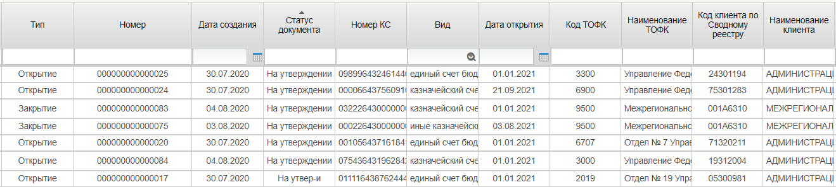
16. Списковая форма формуляра «Уведомление об открытии/изменении/закрытии казначейского счета»
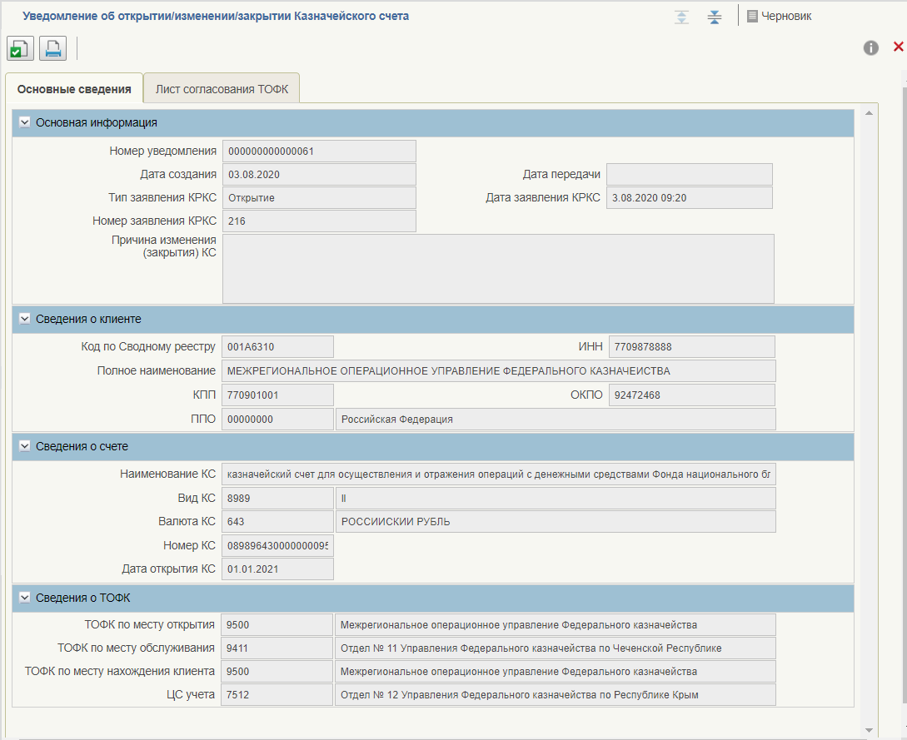
17. Визуальная форма формуляра «Уведомление об открытии/изменении/закрытии казначейского счета»
Сформированное Уведомление автоматически утверждается и отправляется клиенту при утверждении заявления.
Уведомление с типом «Изменение» формируется только если в записи Казначейского счета происходит изменение реквизитов: Наименование ТОФК по месту открытия, Связанный банковский счет, БИК банковского счета.
Уведомление с типом «Закрытие» формируется после утверждения Заявления КРКС с типом «Закрытие», но доступно для утверждения после окончательного закрытия казначейского счета и проставления в уведомлении Даты закрытия КС.

Формирование документа «Протокол об отказе в открытии/изменении/закрытии казначейского счета».
Документ «Протокол об отказе в открытии/изменении/закрытии казначейского счета» формируется при выполнении следующих действий:
- зайти в ЛК ЭБ НСИ. Перейти в раздел «Ведение справочников, реестров, классификаторов» – «Книга регистрации казначейских счетов» – «Заявление на изменение Книги регистрации казначейских счетов».
- выбрать документ в одном из статусов «На обработке ТОФК» или «На утверждении ТОФК».
- нажать на кнопку «Отказать, сформировать протокол» списковой формы документа «Заявление на изменение Книги регистрации казначейских счетов», появляется всплывающее окно для указания причины отказа. После сохранения указанной причины отказа автоматически формируется Протокол со статусом «Создан».
- В списковой форме документа «Заявление на изменение Книги регистрации казначейских счетов» доступен переход по ссылке из Заявления КРКС в сформированный Протокол.
- Перейти к Протоколу пользователь так же может по навигации «Ведение справочников, реестров, классификаторов» - «Книга регистрации казначейских счетов» – «Протокол об отказе в открытии/изменении/закрытии казначейского счета» (рис. 18, рис. 19).
В сформированном протоколе пользователь может проверить данные, при необходимости скорректировать текст причины отказа, отправить Протокол на утверждение и утвердить Протокол по кнопке «Утвердить».
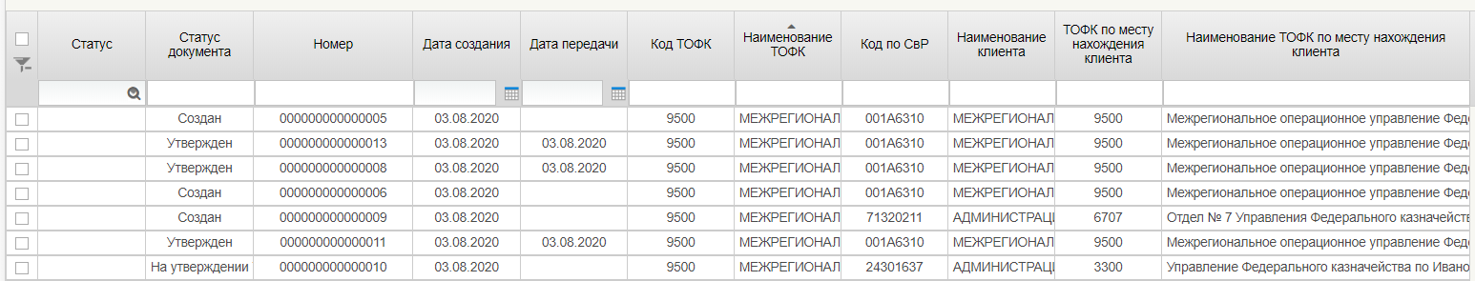
18. Списковая форма формуляра «Протокол об отказе в открытии/изменении/закрытии казначейского счета»
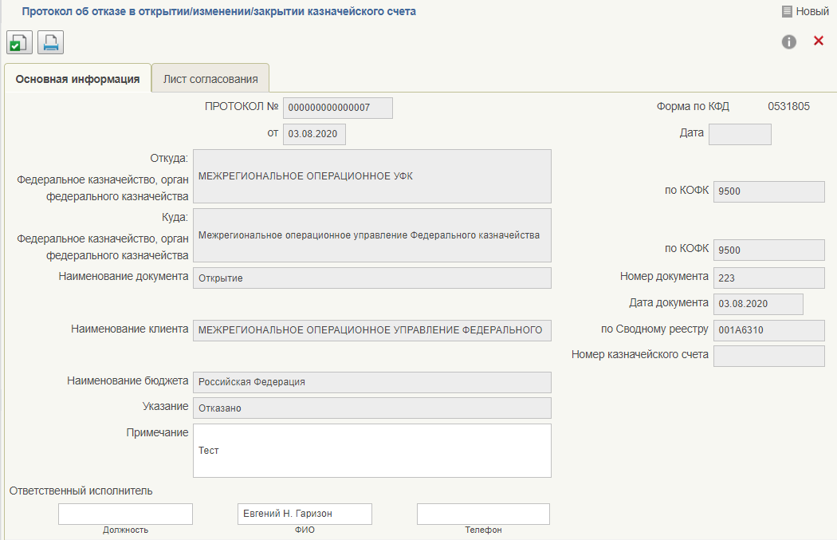
19. Визуальная форма формуляра «Протокол об отказе в открытии/изменении/закрытии казначейского счета»
Протокол автоматически отправляется после перехода на статус «Утвержден».

Документ «Сообщение о прекращении операций по казначейскому счету».
Документ «Сообщение о прекращении операций по казначейскому счету» приходит в НСИ ЭБ из функциональных подсистем. По результатам его обработки запись справочника Книга регистрации казначейских счетов со статусом КС «Условно закрыт» переходит в архив, создается актуальная запись со статусом КС «Закрыт» с датой закрытия из документа «Сообщение о прекращении операций по казначейскому счета». Для просмотра пришедшего документа необходимо:
- зайти в ЛК ЭБ НСИ. Перейти в раздел «Ведение справочников, реестров, классификаторов» – «Книга регистрации казначейских счетов» – «Сообщение о прекращении операций по казначейскому счету».
Успешно обработанный документ находится в статусе «Обработан». В случае наличия документов «Сообщение о прекращении операций по казначейскому счета» в статусе «Создан» необходимо обратиться в службу технической поддержки.

Ведение справочника «Шаблон согласования заявки»
Справочник «Шаблон согласования заявки» предназначен для ведения списка пользователей с правом согласования и утверждения Заявок на изменение.

Просмотр справочника
В ЛК ЭБ в меню пользователя в разделе «Справочники, реестры, классификаторы» – «Сводный реестр» – «Вспомогательные справочники» необходимо перейти в раздел «Шаблон согласования заявки». Откроется списковая форма документа (рис. 20).
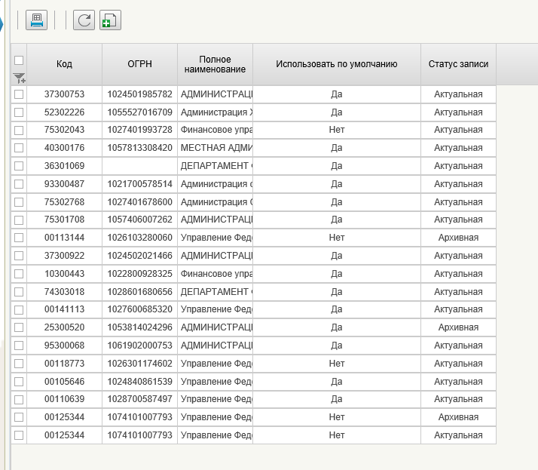
20. Списковая форма справочника «Шаблон согласования заявки»

10. Табличная форма справочника «Шаблон согласования заявки»
Наименование заголовка | Состав данных
Код | В столбце указывается код по СвР организации
ОГРН | В столбце указывается ОГРН организации
Полное наименование | В столбце указывается полное наименование организации
Использовать по умолчанию | В столбце указывается признак использования записи по умолчанию
Статус записи | В столбце указывается статус записи
При выборе записи и нажатии двойного клика на записи откроется визуальная форма (рис. 21):
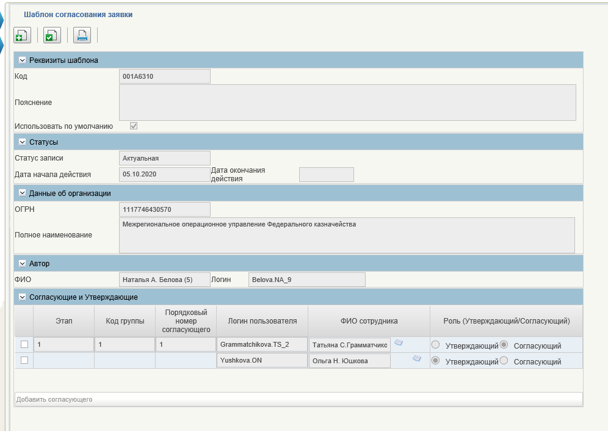
21. Форма справочника «Шаблон согласования заявки»

11. Поля формы «Шаблон согласования заявки»
Название поля | Описание поля | Обязательность для заполнения | Значение | Комментарии
Реквизиты шаблона
Код | Код по Сводному реестру УО | Да | Поле заполняется автоматически | -
Пояснения | Текстовое поле | Нет | Поле заполняется вручную | -
Использовать по умолчанию | Булево значение | Да | Поле заполняется вручную | -
Статусы
Статус записи | Текстовое поле | Да | Поле заполняется вручную | -
Дата начала действия | Текстовое поле | Да | Поле заполняется автоматически датой создания | -
Дата окончания действия | Текстовое поле | Нет | Поле заполняется вручную | -
Данные об организации
ОГРН | Текстовое поле | Да | Поле заполняется автоматически | -
Полное наименование | Текстовое поле | Да | Поле заполняется автоматически | -
Автор
ФИО | Текстовое поле | Да | Поле заполняется автоматически | -
Логин | Текстовое поле | Да | Поле заполняется автоматически | -
Согласующие и Утверждающие
Этап | Текстовое поле | Да | Поле заполняется вручную | Заполняется только для роли Согласующего
Код группы | Текстовое поле | Нет | Поле заполняется вручную | Заполняется только для роли Согласующего
Порядковый номер согласующего | Текстовое поле | Нет | Поле заполняется вручную | Заполняется только для роли Согласующего
Логин пользователя | Текстовое поле | Да | Поле заполняется вручную | -
ФИО сотрудника | Текстовое поле | Да | Поле заполняется вручную | -
Роль (Утверждающий/Согласующий) | Текстовое поле | Да | Поле заполняется вручную | -

Добавление записей в справочник «Шаблон согласования заявки»
Выполнить вход в ЛК НСИ ЭБ, перейти в раздел «Справочники, реестры, классификаторы» – «Сводный реестр» – «Вспомогательные справочники» – «Шаблон согласования заявки».
Откроется страница со списком всех шаблонов. Нажать кнопку «Создать новый документ» - . Откроется форма, которую нужно заполнить.
Для добавления Согласующего и Утверждающего в разделе «Согласующие и Утверждающие» необходимо нажать на кнопку «Добавить согласующего» (рис. 22).
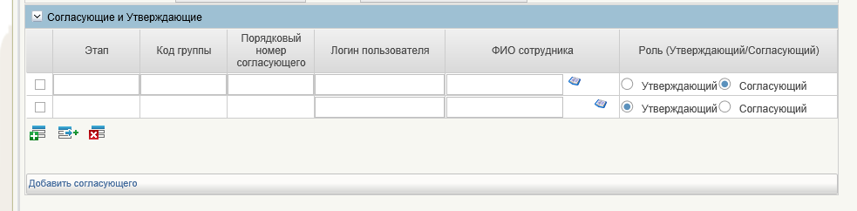
22. Форма добавления согласующего и утверждающего

Затем необходимо определить Роль (Утверждающий/Согласующий) – напротив соответствующей роли проставить галочку. В зависимости от выбранной роли заполняются те или иные поля.
При выборе роли «Согласующий» порядок заполнения следующий:
- Логин пользователя;
- ФИО сотрудника;
Можно организовать сложный процесс согласования, задавая для каждого согласующего:
- номер этапа, на котором происходит согласования (этапы выполняются последовательно);
- номер группы, в которой происходит согласование (в рамках этапа группы согласуют параллельно);
- номер согласующего (в рамках группы согласование происходит последовательно).
При выборе роли «Утверждающий» порядок заполнения следующий:
- Логин пользователя;
- ФИО сотрудника;
- В строке с ролью «Утверждающий» необходимо выбрать единственного утверждающего.
Шаблон согласования заявки, в котором стоит галочка напротив поля «Использовать по умолчанию» всегда будет использоваться в заявке. Шаблонов согласования заявки может быть много. Если у нескольких шаблонов стоит галочка «Использовать по умолчанию», то их можно перевыбирать на вкладке «Лист согласования» по кнопке «Выбор из справочника «Шаблон согласования заявки» (рис. 23).
Проверьте правильность заполнения формы, нажав кнопку «Проверить документ» – . Сохраните изменения, закройте документ.

Заполненный шаблон согласования заявки представлен на рис. 24.
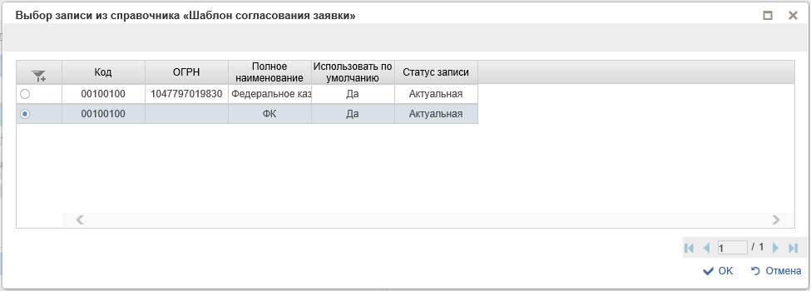
23. Выбор записи из справочника «Шаблон согласования заявки»

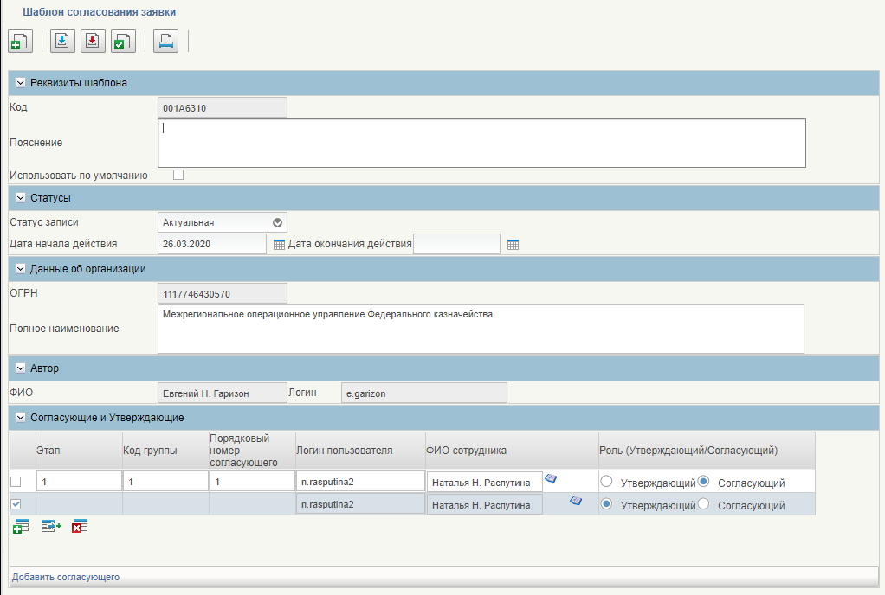
24. Заполненный шаблон

Изменение записей в справочнике «Шаблона согласования заявки» (выбор шаблона, используемого по умолчанию)
Выполнить вход в ЛК НСИ ЭБ, перейти в раздел «Справочники, реестры, классификаторы» – «Сводный реестр» – «Вспомогательные справочники» – «Шаблон согласования заявки».
На открывшейся странице со списком всех шаблонов необходимо найти и выбрать (отметить галочкой) нужный шаблон, подходящий для конкретной ситуации.
В выбранной строке нажать правую клавишу мыши. В появившемся контекстном меню выбрать «Изменить» (рис. 25). Откроется шаблон, где проставить отметку в поле «Использовать по умолчанию» (рис. 26). Сохранить изменения, закрыть документ.
В списковой форме будет видно, что теперь по умолчанию используется выбранный шаблон.
Перейти к согласуемому документу, например, к «Заявлению на изменение Книги регистрации казначейских счетов».

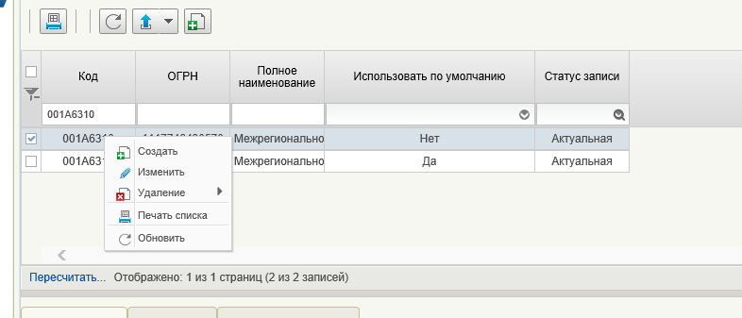
25. Открытие необходимого шаблона на изменение

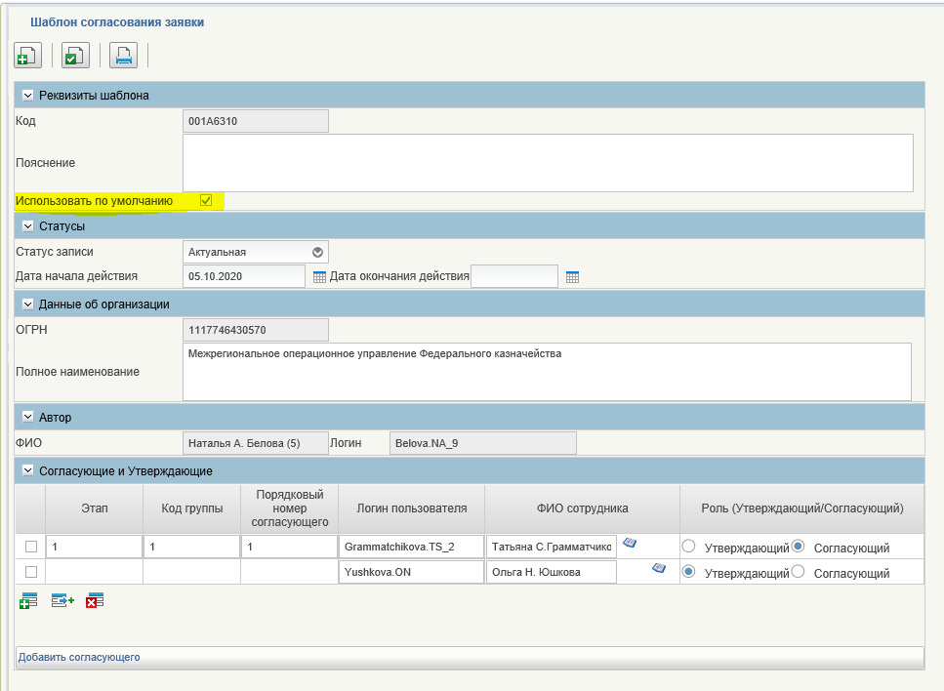
26. Выбор шаблона как используемого по умолчанию

АВАРИЙНЫЕ СИТУАЦИИ

Действия в случае несоблюдения условий выполнения технологического процесса, в том числе при длительных отказах технических средств

Действия пользователя в случае появления ошибок, не вызванных действиями пользователя
При длительном бездействии сеанса ППО «Модуль НСИ» выведет сообщение о неактивности данного сеанса. Для устранения этой ошибки Пользователю необходимо обновить сеанс с помощью кнопки «Обновить эту страницу». Если выполненные действия не позволяют продолжить работу, необходимо перелогиниться в Системе «Электронный бюджет». Сделать это необходимо после очистки истории, кэша и других данных в выбранном браузере. Сделать это необходимо одним из следующих способов.

«Удаление» данных в Internet Explorer
Для доступа к настройкам очистки данных необходимо пройти в «Меню» -> «Свойства обозревателя». Откроется новое окно и на вкладке «Общие» необходимо найти раздел «История просмотра». Здесь нажать на кнопку «Удалить». Откроется новое диалоговое окно «Удаление» истории обзора».
Пользователям для очистки доступны следующие параметры:
- Временные файлы интернет;
- Куки-файлы;
- Журнал;
- Журнал загрузок;
- Данные веб-форм;
- Пароли;
- Данные фильтрации ActiveX и защиты от слежения.
После выбора следует нажать на кнопку «Удалить».

Очистка данных в Mozilla Firefox
Необходимо зайти в «Меню (Firefox)» -> «Журнал» -> «Удалить историю». Или нажать CTRL+SHIFT+DEL на клавиатуре. Откроется окно «Удаление» недавней истории». В диалоговом окне можно выбрать данные, которые будут удалены. Для того необходимо нажать на кнопку «Подробности». Появится выпадающее меню, в котором можно выбрать для удаления:
- Журнал посещений и загрузок;
- Журнал форм и поиска;
- Куки;
- Кэш;
- Активные сеансы;
- Данные автономных сайтов и Настройки сайтов (последние два пункта отключены по умолчанию).
Также пользователь может выбрать период, за который будут очищены данные. Для этого необходимо в пункте «Удалить» нажать на стрелку. Появится еще одно выпадающее меню, в котором представлены следующие временные периоды:
- За последний час;
- За последние два часа;
- За последние четыре часа; За сегодня;
- Всё.
После выбора необходимых параметров следует нажать на кнопку «Удалить сейчас». Пользовательские данные в Firefox будут удалены.

Действия в случае отказа работы Системы
В случае появления сообщений с заголовком «Ошибка» во время работы Пользователя в текущем сеансе следует обратиться в Единый контактный центр по вопросам оказания технической поддержки Системы «Электронный бюджет», приложив скриншот и текст сообщения.
Ниже приведен перечень возможных ошибок:
- Не отображается навигация на портале закрытой части Системы «Электронный бюджет» под логином Пользователя.
- При открытии интерфейса ошибка «Remote Portlet Connection Refused».
- Пользователь не видит введенные данные.
- Ошибка при подписании ЭП. Не найден список отозванных сертификатов.
- Нет прав для создания документа (рис. 26).
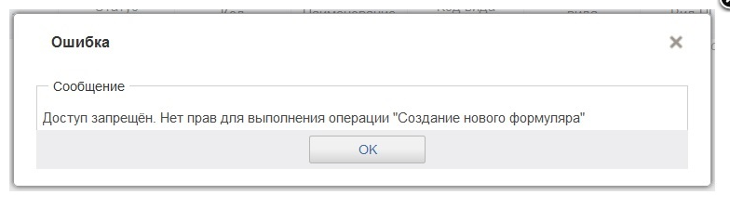
27. Ошибка «Нет прав для создания документа»
- Ошибка при открытии формуляров (рис. 27, 28).
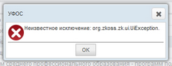
28. Ошибка при открытии формуляров
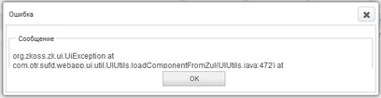
29. Ошибка при открытии формуляров
- Ошибка при открытии фильтр-папок (рис. 29)
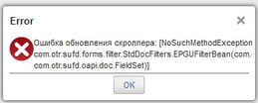
30. Ошибка при открытии фильтр-папок
- Ошибка плагина Java (рис. 30).
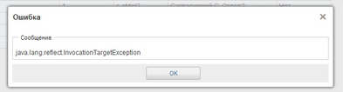
31. Ошибка плагина Java
- Ошибка при работе Меню (рис. 31).
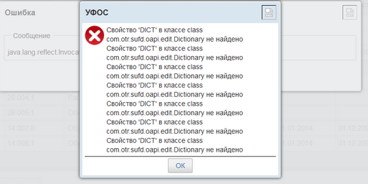
32. Ошибка при работе Меню
- Ошибка при создании копии документа (рис. 32).
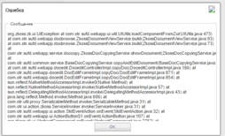
33. Ошибка при создании копии документа
- Ошибка печати документа (рис. 33).
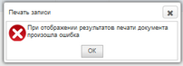
34. Ошибка печати документа
- Ошибка при подписании документа ЭП (рис. 34).
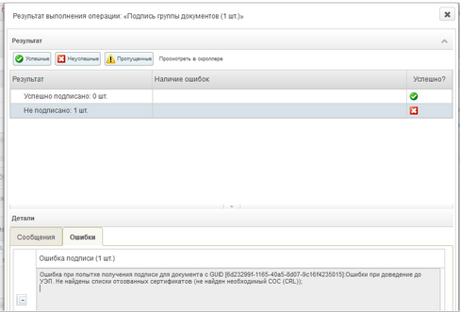
35. Ошибка при подписании документа ЭП
Заявку можно зарегистрировать одним из следующих способов:
- позвонить оператору ЕКЦ ФК по многоканальному телефону 8 (800) 222-27-77;
- отправить электронное письмо на адрес support_EB@roskazna.ru;
- сообщить о проблеме из Личного кабинета Пользователя ГИИС «Электронный бюджет».
Успешность регистрации заявки в СУЭ ФК подтверждается автоматической отправкой почтового сообщения с номером зарегистрированного обращения СУЭ ФК на электронную почту Пользователя, которую он указывает при регистрации сообщения об ошибке. Контроль получения почтового уведомления о регистрации Заявки лежит на Пользователе. В случае неполучения подобного уведомления, Пользователь должен обратиться в ЕКЦ ФК.
Более подробный регламент «Стандарты обслуживания ИТ-систем ФК», размещенному на официальном сайте Федерального казначейства в сети Интернет (www.roskazna.ru) в подразделе ГИС/Документы (http://www.roskazna.ru/gis/dokumenty/).

Рекомендации при возникновении нештатных ситуаций в процессе открытия казначейских счетов
№ п/п | Описание нештатной ситуации | Временное решение
 | Отсутствует кнопка «взять для редактирование» для заявки в статусе «На обработке ТОФК», причина: редактирование заявление на стороне клиента после утверждения | при удалении заявления по обращению, повторное направление заявления клиентом, постоянное решение – техническое ограничение возможности «сохранять документ» (операция, которая приводит к слому жизненного цикла заявления) будет установлено на промышленный стенд 23.11.2020.
 | Отсутствует видимость уведомления об открытии казначейского счета. | постоянное решение для новых уведомлений решена 30.10.2020, видимость ранее сформированных уведомлений скорректирована 11.11.2020
 | Дублирование КС в КРКС, причина: формирование черновиков обходило контроль на уникальность номера | Контроль на уникальность при утверждении заявления, сформированного на основе предзаполненного черновика будет установлен на промышленный стенд 23.11.2020
 | КС не отразился в записи СВР, причина: следствие проблемы некорректной работы тех. заявки при утверждении заявлений списком. | 30.10.2020 применено временное решение в виде ограничения возможности утверждения более чем 1 заявления за раз.  Доработка по добавлению возможности формирования ТЗ по КС включена в план выпуска версий на 2021 год.
 | В Заявлении на открытие КС при ручном заполнении листа согласования из справочника возникает ошибка при подписании | Постоянное решение установлено на промышленный стенд 30.10.2020: восстановлена корректная работа ППО при ручном заполнении листа согласования
 | Проблема с видимостью заявлений, поступивших от клиента, у которого код ТОФК в записи СВР указан код территориального отдела вместо кода ТОФК Управления, указанные заявления по алгоритму КРКС автоматически направляются в тер. отдел | Временное решение – ежедневная корректировка кода ТОФК в заявлении КРКС в статусе «На обработке ТОФК». Постоянное решение будет установлено на промышленный стенд 13.12.2020
 | Невозможно зачистить поле ЦС учета при ошибочном заполнении | Постоянное решение будет установлено на промышленный стенд 23.11.2020: сотрудник ТОФК сможет внести изменение в запись КРКС и самостоятельно удалить ЦС учета.
 | В решении СВР в проекте реестровой записи отсутствует блок «Сведения о КС» | Постоянное решение будет установлено на промышленный стенд 23.11.2020
 | Не утверждается заявка на Закрытие КС НСИ ЭБ | Возможность штатного закрытия КРКС будет реализована в декабре 2020 года. В настоящий момент закрытие КС осуществляется через обращение.
 | Проблема с некорректным кодом ТОФК по заявлениям ФСС и ПФР. Корректный формат: код ТОФК открытия на вкладке основные сведения равен коду ТОФК по месту нахождения и коду ТОФК по месту обслуживания на вкладке дополнительные сведения | Временное решение: после того как Клиент заполнит все поля и отправит заявление «На утверждение» (перед выполнением первой операции Утверждения), нужно создать обращение на группу тех. поддержки «ЦА Группа поддержки Электронного бюджета Ведения НСИ» для корректировки кода «ТОФК открытия». Если заявка уже находится на статусе «На обработке ТОФК», то необходимо заполнить дополнительные сведения в заявке и отправить на утверждение ТОФК (перед выполнением первой операции Утверждения), также создать обращение на группу тех. поддержки «ЦА Группа поддержки Электронного бюджета Ведения НСИ» на корректировку кода «ТОФК открытия». После корректировки кода ТОФК открытия заявку на редактирование открывать нельзя».  Постоянное решение включено в план выпуска версий на 2021 год.
 | Отсутствие отдельного поля для БИК ТОФК в справочнике КРКС/БС. | Доработка КРКС в части добавления отдельного поля для БИК ТОФК будет установлена на промышленный стенд 23.11.2020. После чего будет выполнено мероприятие по корректировке значений БИК банка, БИК ТОФК, корреспондентский счет без участия пользователей.
 | Дублирующие уведомления об открытии КС, причина: при возврате на доработку заявления, уведомление, сформированное при направлении заявления на утверждение автоматически не удалялось. | Необходимо удалить дубль уведомления через обращение. Постоянное решение установлено на промышленный стенд 30.10.2020.
 | При открытии КС по переданным полномочиям - некорректно отображается наименование ППО. | Корректировка наименования ППО по обращению. Постоянное решение установлено на промышленный стенд 30.10.2020.
 | Автоматически не утверждается уведомление. | Постоянное решение установлено на промышленный стенд 30.10.2020.
 | Заявления по клиентам ТОФК 8400 не доступны для сотрудников ТОФК 2400 | Постоянное решение будет установлено на промышленный стенд 23.11.2020.
 | При утверждении уведомлений, не утвержденных автоматически возникает ошибка «Документ пропущен при обработке». | постоянное решение 30.10.2020 с исправлением ошибки автоматического утверждения – считаем, что решено, подтверждения наличия ошибки после 30.10.2020 не получено
 | Уведомление об открытии КС по ФСС доступно только головному ФСС. | По текущей реализации уведомления об открытии КС, видит региональный ТОФК и головная организация ФСС, которая указана на вкладке «Основные сведения». Корректировка маршрута заявления включена в план выпуска версий на 2021 год.

СОСТАВИЛИ
Наименование организации, предприятия | Должность  исполнителя | Фамилия, имя,  отчество | Подпись | Дата
Федеральное казначейство, Управление развития информационных систем | Заместитель начальника отдела развития нормативно-справочной информации информационных систем | Кедров А.А. |  | 09.09.2020
Федеральное казначейство, Управление развития информационных систем | Советник отдела развития нормативно-справочной информации информационных систем | Шильникова З.Б. |  | 09.09.2020

СОГЛАСОВАНО
Наименование организации, предприятия | Должность исполнителя | Фамилия, имя, отчество | Подпись | Дата
Федеральное казначейство, Управление развития информационных систем | Начальник отдела развития нормативно-справочной информации информационных систем | Николаев А.Д. |  | 13.11.2020

ЛИСТ РЕГИСТРАЦИИ ИЗМЕНЕНИЙ
№  версии док-та | Дата  изменения | Автор  изменений | Изменения
1.0 | 09.09.2020 | Федеральное казначейство | Начальная версия документа
1.1 | 20.10.2020 | Кедров А.А.,  Шильникова З.Б. | Внесены изменения в соответствии с версией 04.01 документа «Руководство работников (представителей) участников ГИИС «Электронный бюджет» по работе с подсистемой (компонентом, модулем)» для Модуля централизованного ведения и распространения нормативно-справочной информации Подсистемы ведения нормативной справочной информации ГИИС «Электронный бюджет». Код документа: 54819512.20.19,01.ЭБ26.001-04.01 1(2,5,8)
1.1 | 20.10.2020 | Кедров А.А.,  Шильникова З.Б. | Добавлен раздел 4.4 на основании версии 03.07 документа «Руководство работников (представителей) участников системы «Электронный бюджет» по работе с подсистемой (компонентом, модулем)» для Модуля формирования и ведения реестра участников бюджетного процесса, а также юридических лиц, не являющихся участниками бюджетного процесса Подсистемы ведения нормативной справочной информации ГИИС «Электронный бюджет». Код документа: 54819512.20.19,02.ЭБ26.001-03.07 1(2,5,8)
1.2 | 13.11.2020 | Кедров А.А.,  Шильникова З.Б. | Внесены изменения по результатам внедрения процессов открытия казначейский счетов.

Термин используется исключительно в целях настоящей документации
Типы «02» – для основного счета, «12» – для соответствующего ему счета для завершения операций отчетного года; типы «11» – для отдельного счета для отражения операций по учету и распределению таможенных и иных платежей от внешнеэкономической деятельности, «13» – для соответствующего ему счета для завершения операций отчетного года
Тип «00», применяемый на уровне МОУ ФК для ЕКС, в таблице не рассматривается

